Nama: Yonanda Mayla Rusdiaty

Kelas: SIB 2A/30

**JOBSHEET 08**

**File Import dan Export ke PDF dan Excel pada Laravel**

Sesuai dengan **Studi Kasus PWL.pdf**.

Jadi project Laravel 10 kita masih sama dengan menggunakan repositori **PWL_POS.**

*Project* **PWL_POS** akan kita gunakan sampai pertemuan 12 nanti, sebagai project yang akan kita pelajari

1. **File Upload (import data) pada Laravel**

Mengunggah file merupakan salah satu fitur esensial yang sering kali dijumpai di berbagai proyek website. Fitur ini memberikan kemampuan bagi pengguna untuk memindahkan file dari perangkat komputer lokal mereka ke dalam lingkungan server aplikasi web. Proses ini melibatkan pengguna dalam memilih file dari sistem lokal mereka, seperti gambar, dokumen, atau media lainnya, yang kemudian diunggah melalui formulir yang disediakan di website. Setelah file tersebut berhasil diunggah, server akan menyimpan file tersebut di direktori tertentu yang telah ditentukan sebelumnya oleh pengembang. Penyimpanan ini dapat berada di server lokal, penyimpanan awan (*cloud storage*), atau bahkan dalam jaringan distribusi konten (CDN) untuk memastikan kinerja dan ketersediaan yang optimal. Dengan fitur unggah file ini, pengguna dapat memperkaya konten website secara dinamis, sementara pengembang dapat memastikan bahwa file yang diunggah dikelola dengan baik, aman, dan sesuai dengan kebijakan aplikasi.

Mengunggah file bukan hanya digunakan untuk menambahkan media atau dokumen ke sebuah website, tetapi juga memiliki peran penting dalam proses pengelolaan data, khususnya untuk *import* data ke database dalam aplikasi berbasis Laravel. Fitur ini memungkinkan

pengguna untuk mengunggah file berisi data dalam format seperti CSV atau Excel, yang kemudian diproses oleh aplikasi untuk dimasukkan ke dalam database.

Proses ini biasanya dimulai dengan pengguna memilih file yang berisi data dari komputer lokal mereka dan mengunggahnya ke server melalui formulir yang disediakan di aplikasi web. Setelah file berhasil diunggah, Laravel akan memproses file tersebut menggunakan paket seperti Maatwebsite Excel, yang dirancang khusus untuk menangani impor data dari file Excel atau CSV. Dalam jobsheet ini, kita akan mempelajari bagaimana cara mengunggah file yang digunakan untuk proses input data ke dalam database (import) menggunakan Laravel.

**Praktikum 1** – Implementasi Upload File untuk import data:

* 1. Kita buka database yang sudah kita buat sebelumnya, dan kita cek tabel m_kategori dan

m_barang

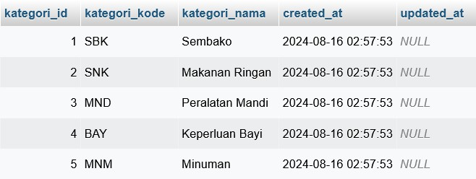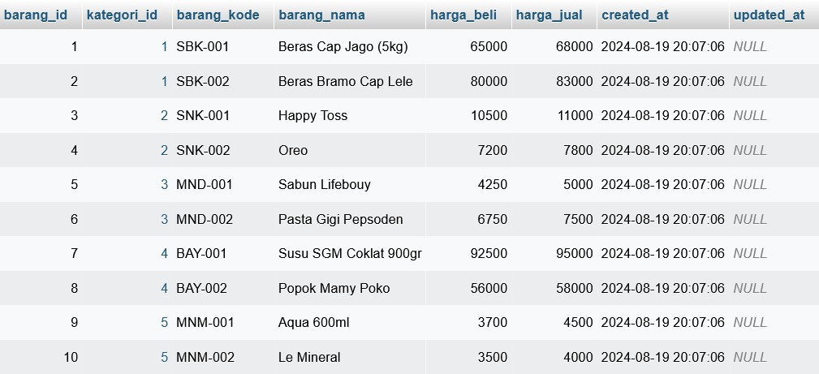

**Jawab:**

1. Tabel m_kategori

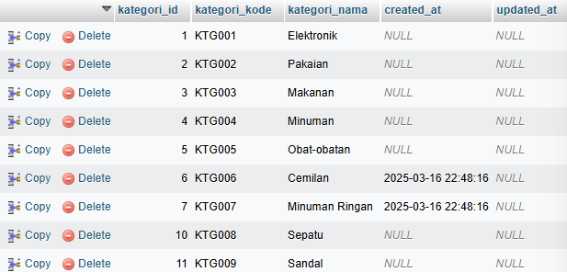

1. Tabel m_barang

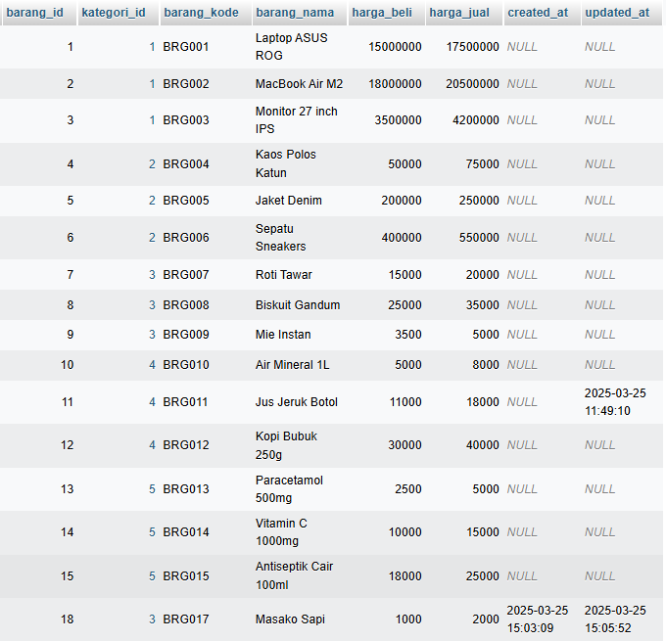

* 1. Disini kita akan mencoba untuk memasukkan data ke dalam sistem kita secara banyak. Kita bisa menggunakan file excel untuk mencoba memasukkan data barang ke dalam sistem kita. Kita buat template file excel yang akan kita gunakan untuk import data barang.

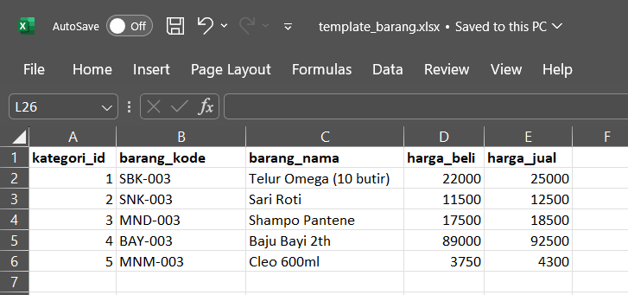

Contoh kita ingin mengimport 5 data barang sekaligus. Kita simpan ke file excel dengan nama template_barang.xlsx, dan kita simpan pada folder **public** di project web kita.

**Jawab:**

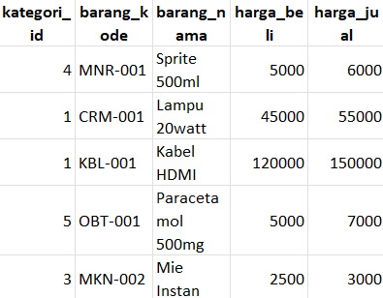

* 1. Selanjutnya kita modifikasi view pada barang/index.blade.php untuk bisa menambahkan tombol menambah form untuk upload untuk import data barang

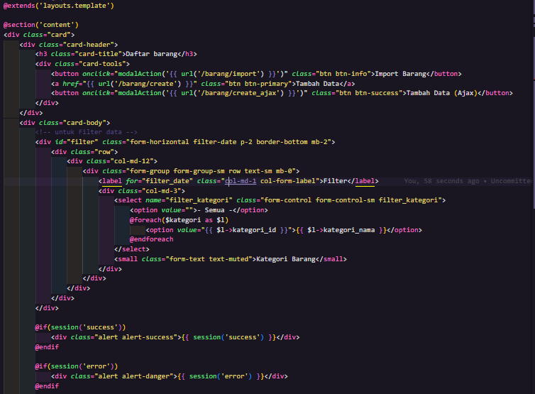

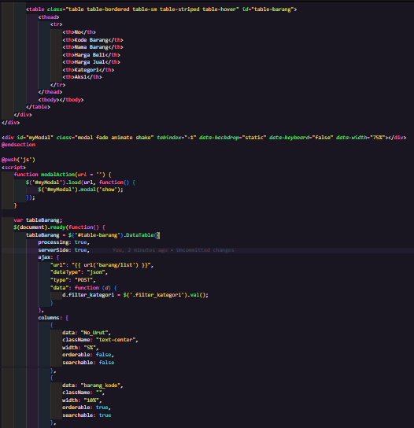

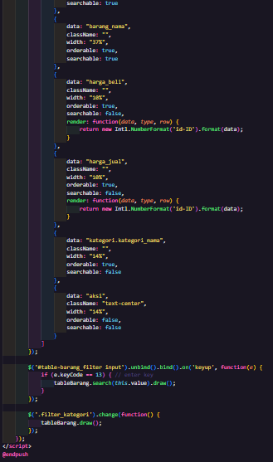

* 1. Selanjutnya kita buat view untuk form upload/import file excel dan download file

template_barang.xlsx. Kita beri nama file dengan nama barang/import.blade.php

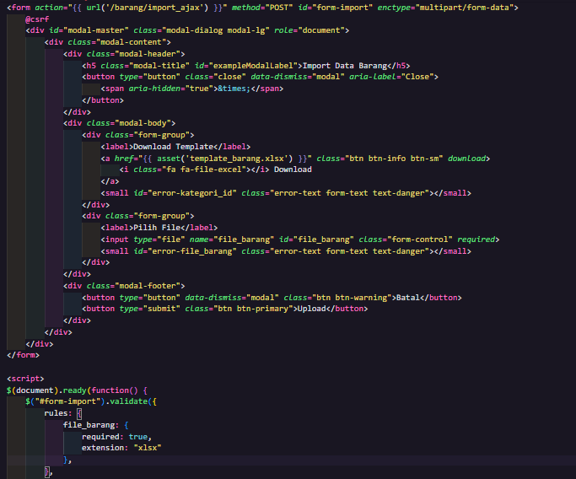

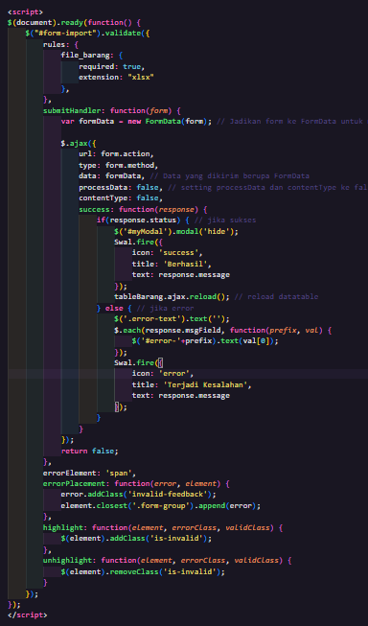

* 1. Kemudian kita modifikasi route/web.php untuk mengakomodir proses upload file pada menu barang

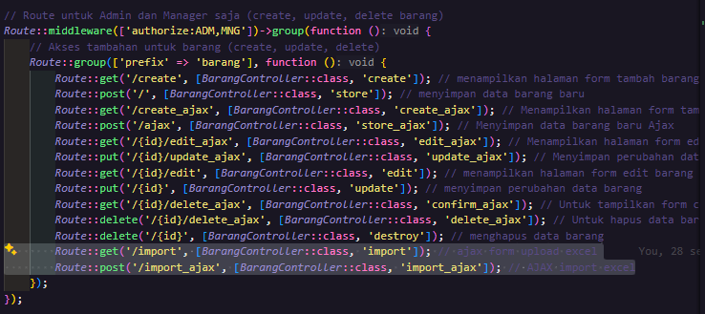

* 1. Untuk bisa membaca/menulis file excel, maka kita butuhkan library untuk membaca/menulis file excel. Jadi kita bisa memakai library phpoffice/phpspreadsheet. Kita ketikkan perintah di terminal/CMD

composer require phpoffice/phpspreadsheet

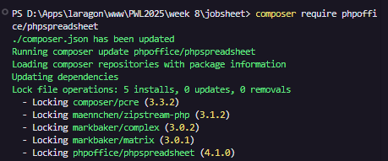

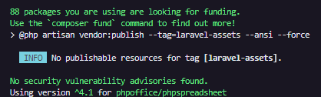

**Notes:** Mengaktifkan extension gd dan zip dulu di file php.ini, baru bisa dijalankan

* 1. Selanjutnya kita modifikasi file BarangController.php untuk memproses data

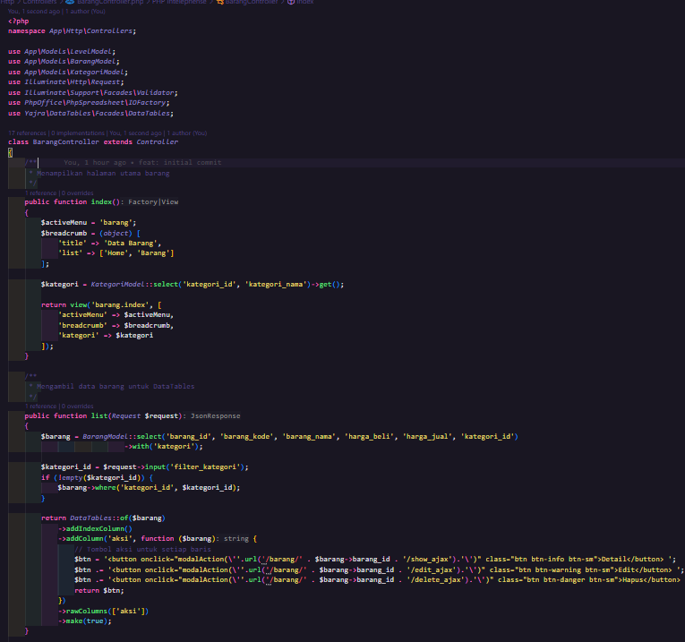

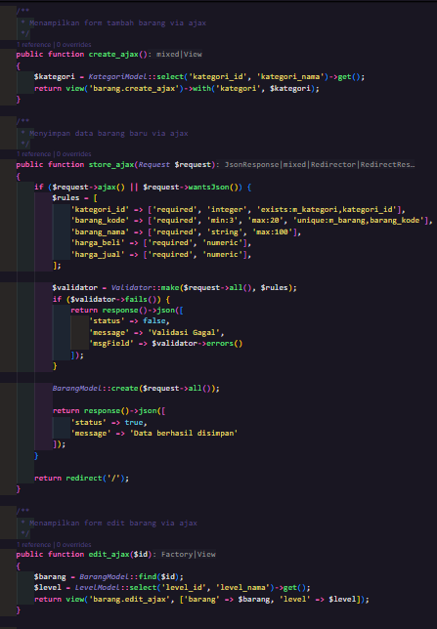

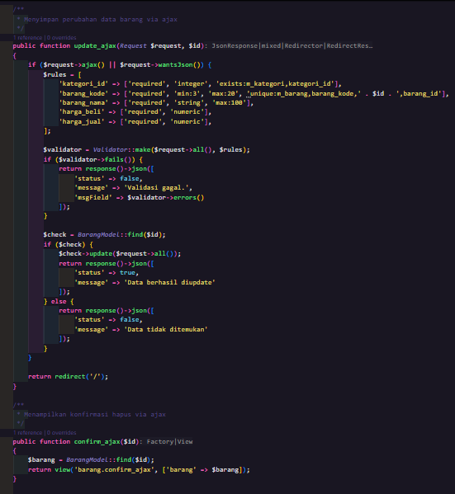

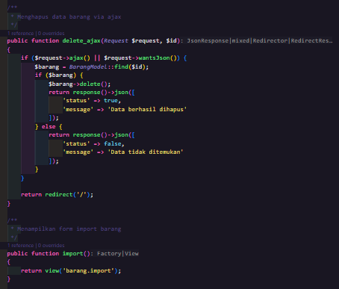

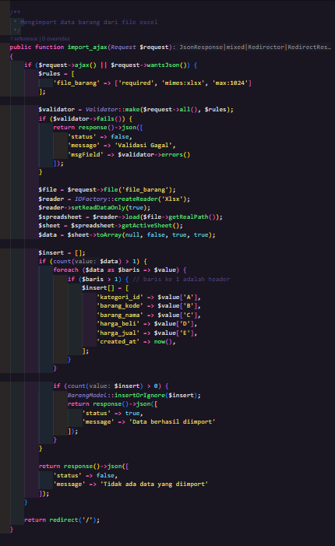

* 1. Sekarang kita coba jalankan browser dan klik tombol import pada menu Barang

**Jawab:**

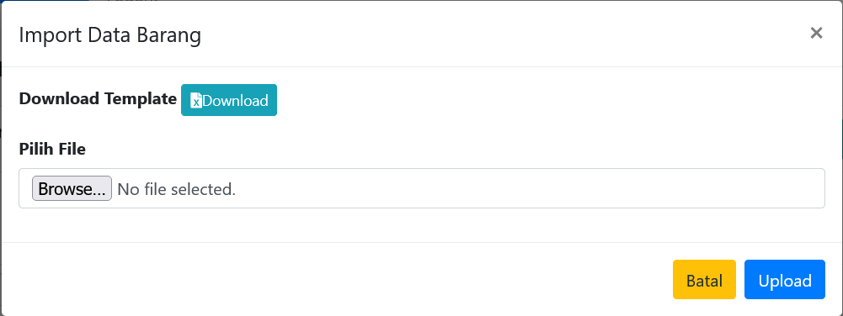

* 1. Kita upload template data yang sudah kita siapkan, dan amati apa yang terjadi.

**Jawab:**

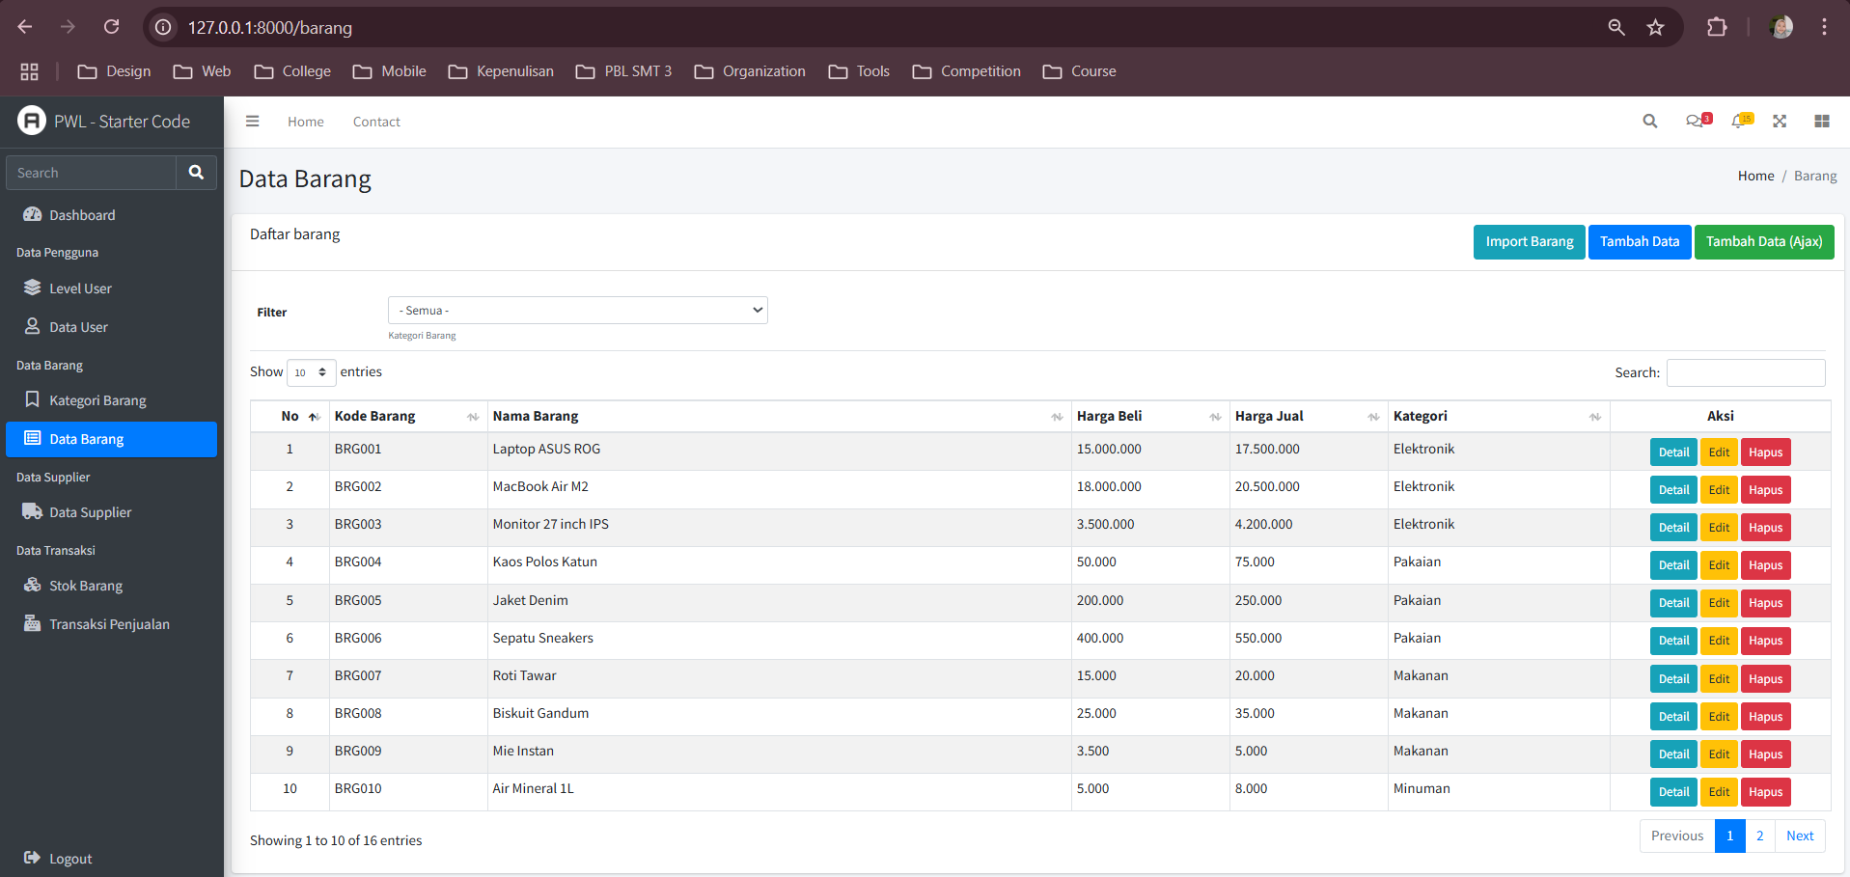

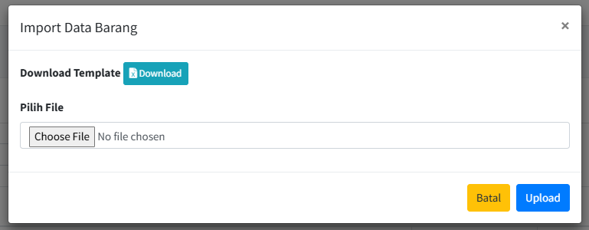

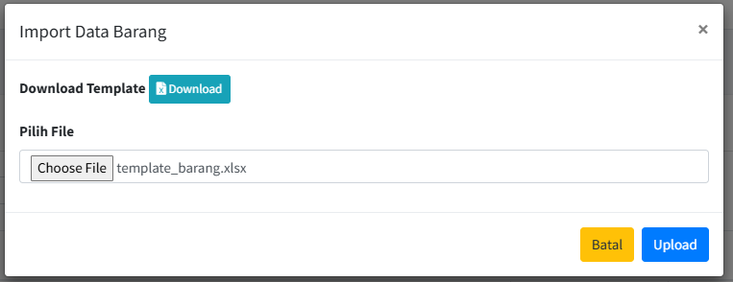

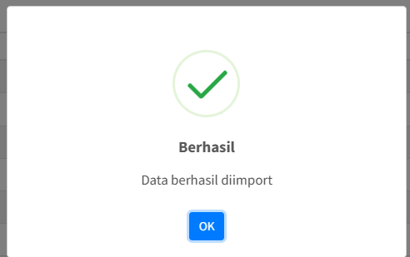

Secara otomatis di halaman data barang akan menampilkan data yang diimport

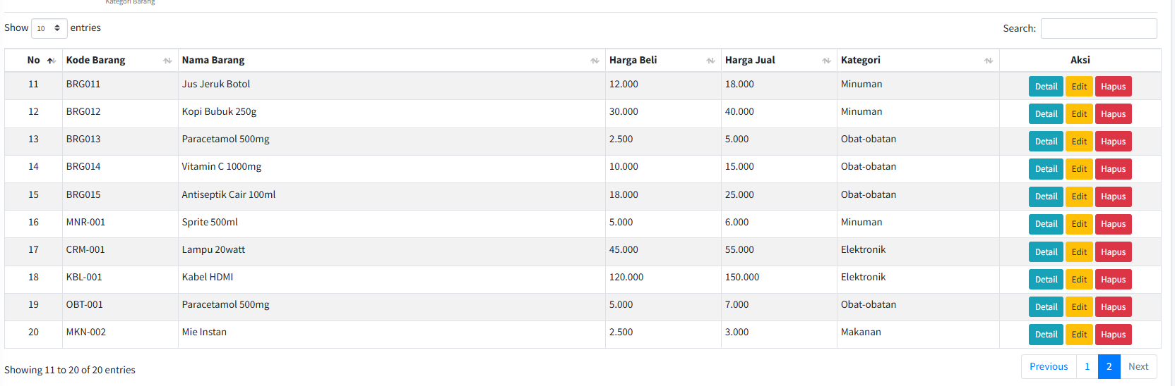

* Proses yg terjadi setelah import berhasil yaitu:
* Data dari file Excel dikonversi menjadi array PHP. Data tersebut dimasukkan ke database pada tabel m_barang melalui model BarangModel
* JavaScript di halaman menerima respons sukses dari server. Notifikasi sukses ditampilkan menggunakan SweetAlert dengan pesan "Data berhasil diimport"
* Jika ada kode barang yang sudah ada (duplikat), data tersebut akan dilewati berkat penggunaan method insertOrIgnore()

**Tugas 1** – Implementasi File Upload untuk Import Data:

1. Silahkan implementasikan praktikum 1 pada project kalian masing-masing untuk semua menu

**Jawab:**

* Data User

1. Membuat template_user.xls

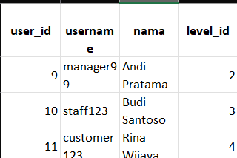

1. Modifikasi user/index.blade

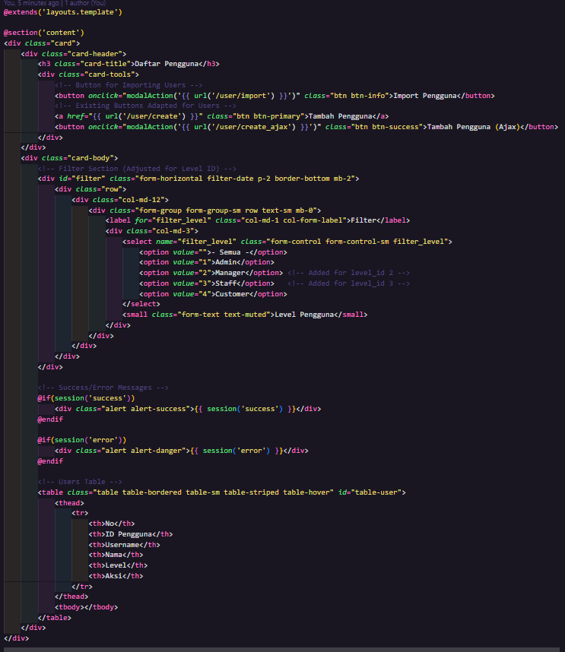

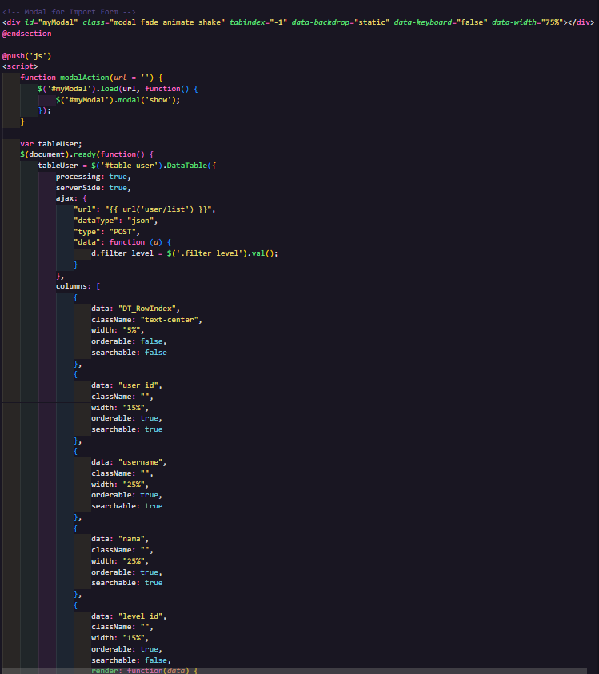

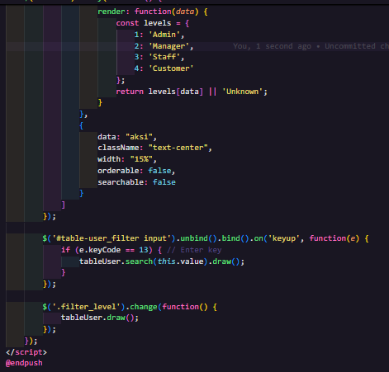

1. Membuat user/import.blade

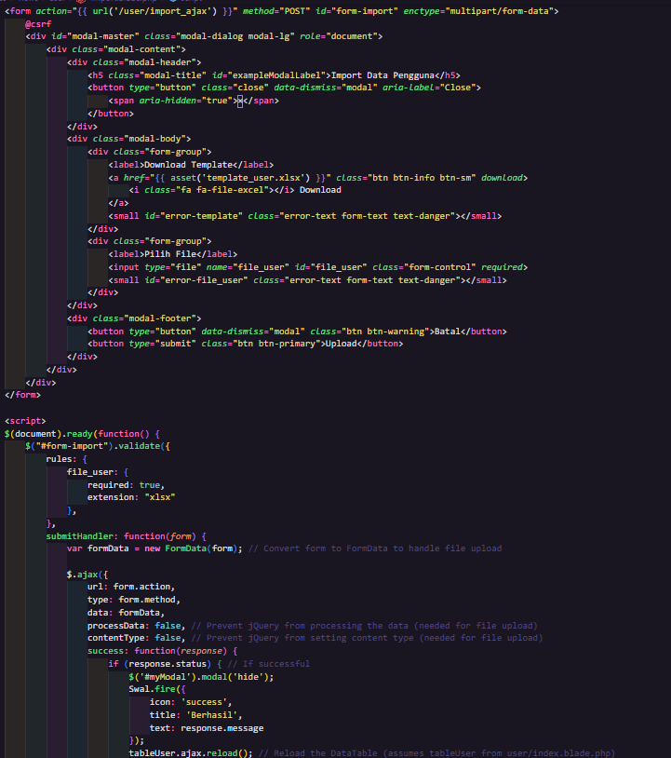

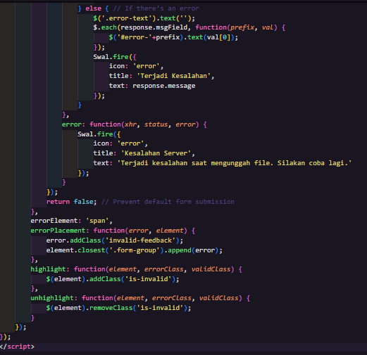

1. Modifikasi route/web.php untuk mengakomodir proses upload file pada menu user

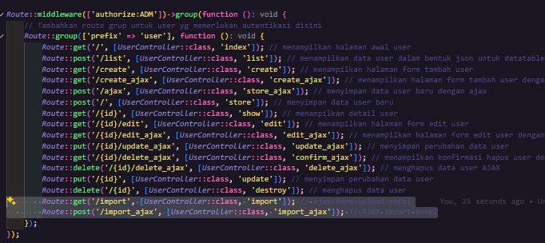

1. Tambahkan function import dan import_ajax pada UserController

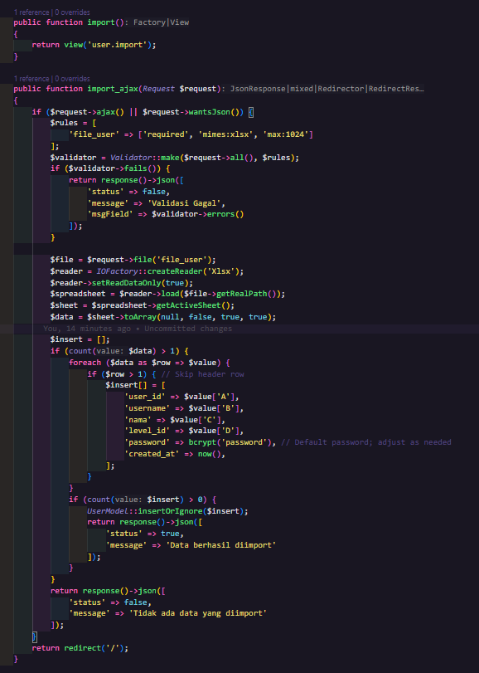

1. Tampilannya

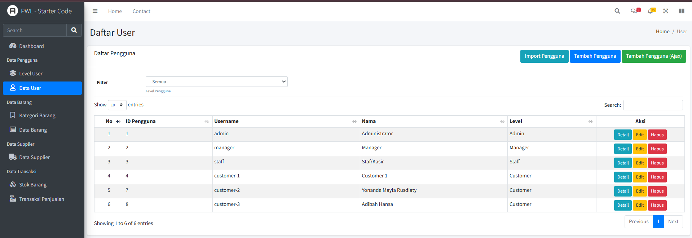

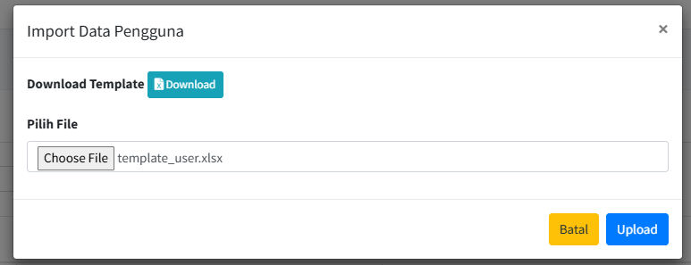

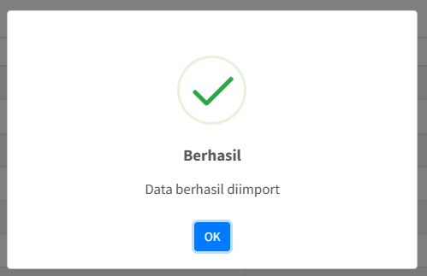

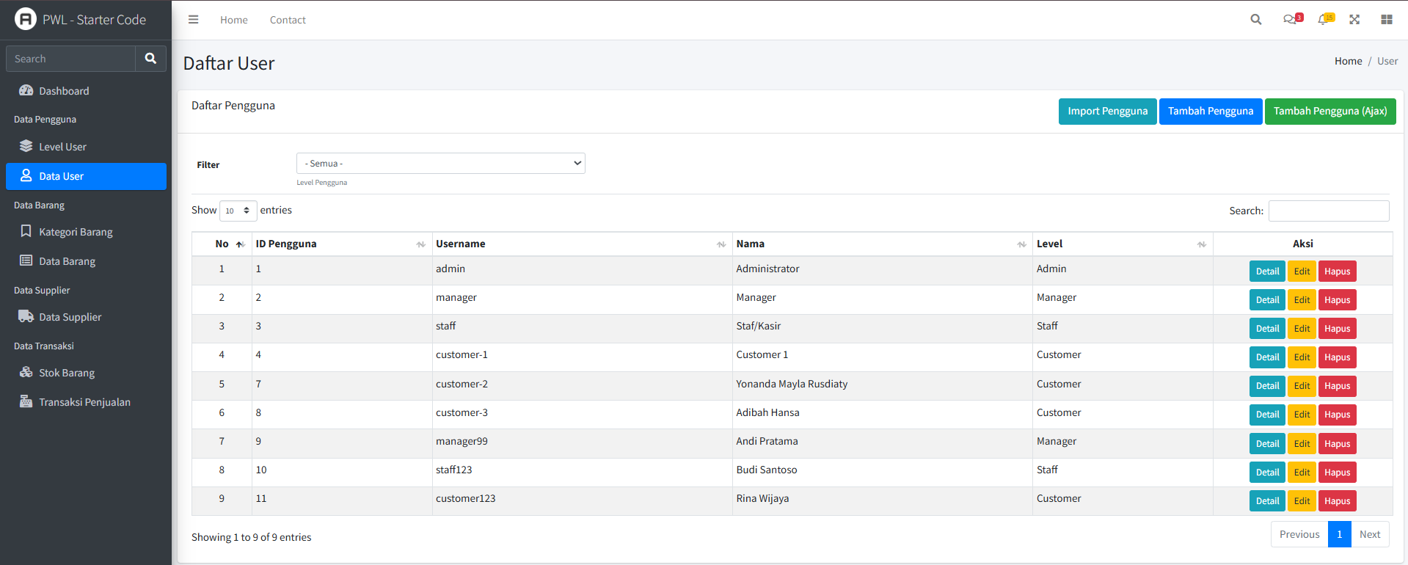

* Data Supplier

1. Membuat template_supplier.xls

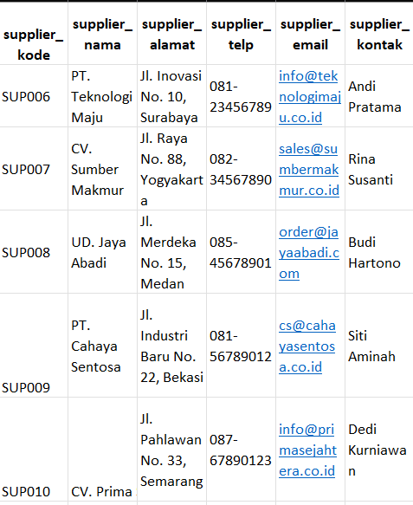

1. Modifikasi supplier/index.blade

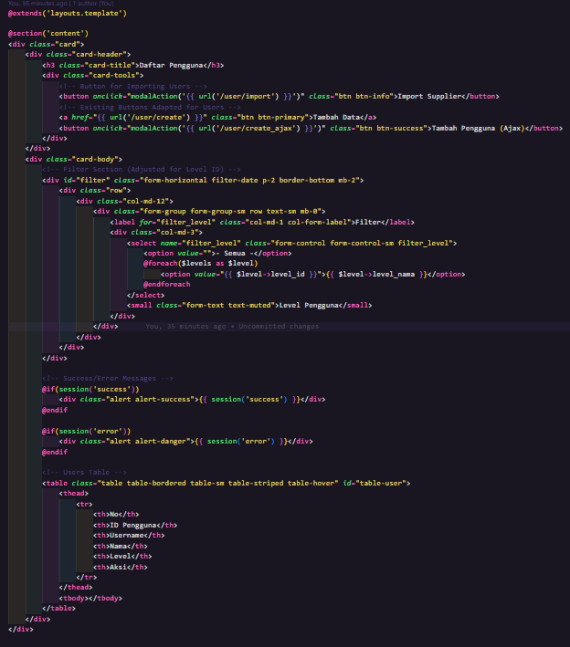

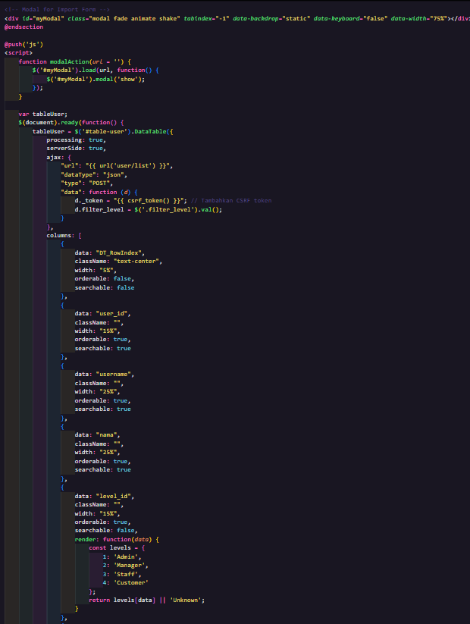

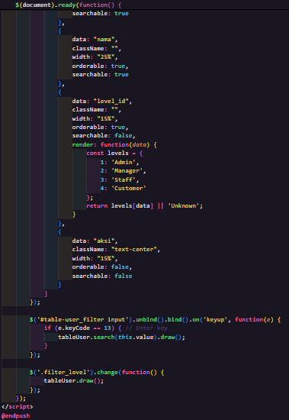

1. Membuat supplier/import.blade

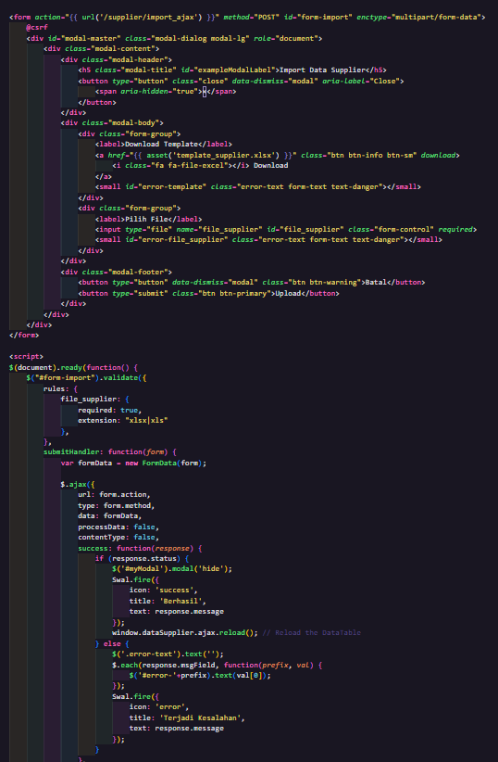

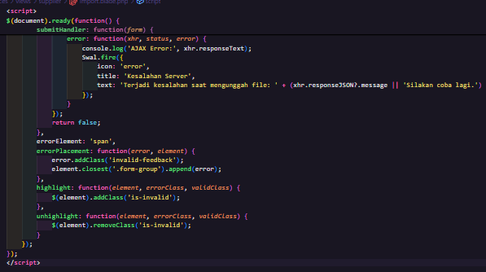

1. Modifikasi route/web.php untuk mengakomodir proses upload file pada menu supplier

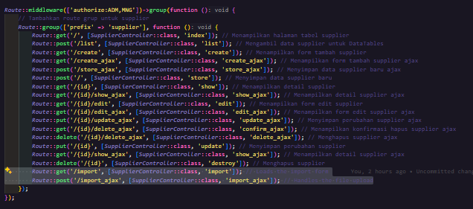

1. Tambahkan function import dan import_ajax pada SupplierController

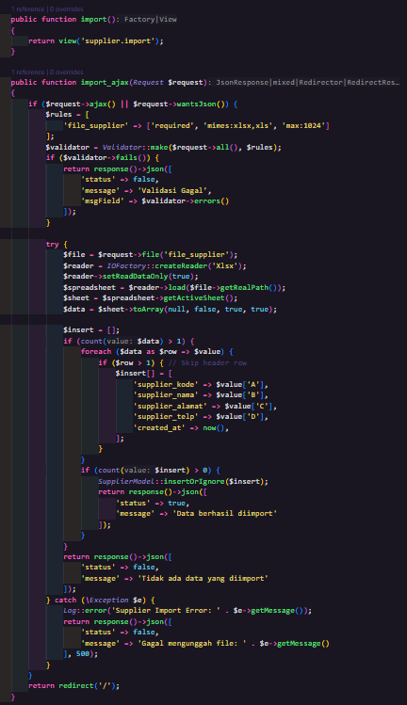

1. Tampilannya

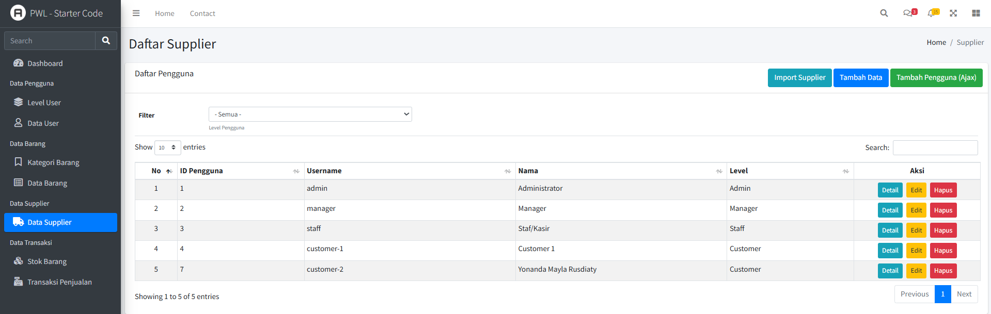

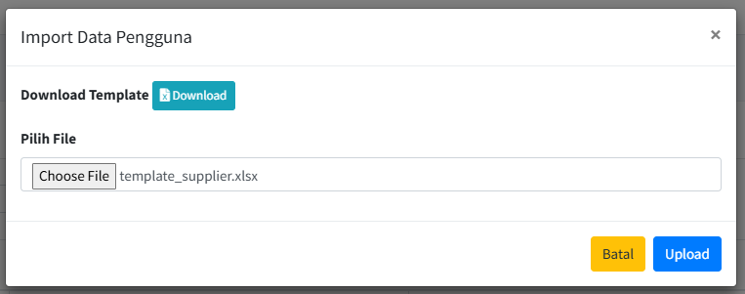

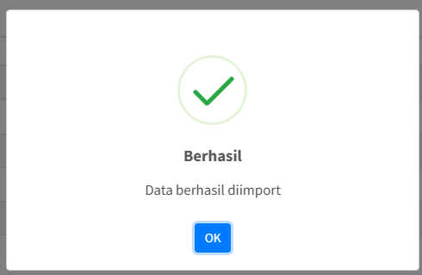

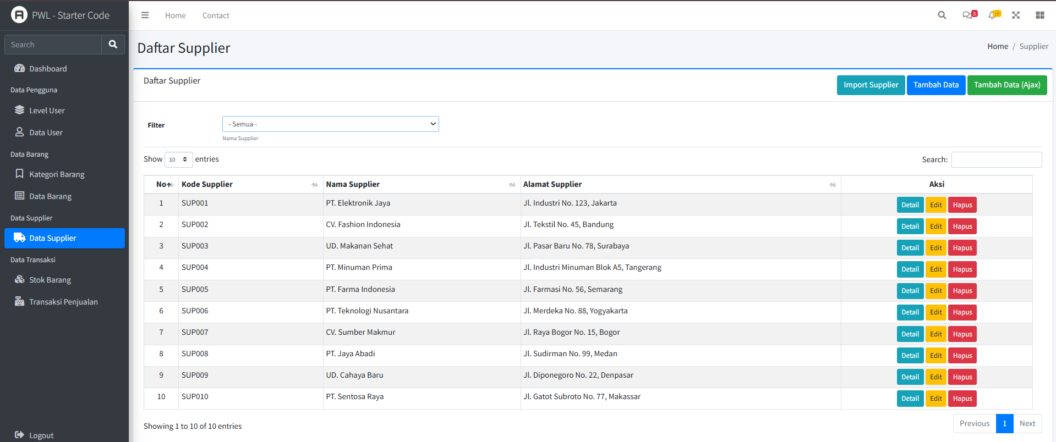

* Level User

1. Membuat template_level.xls

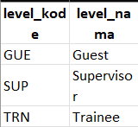

1. Modifikasi level/index.blade

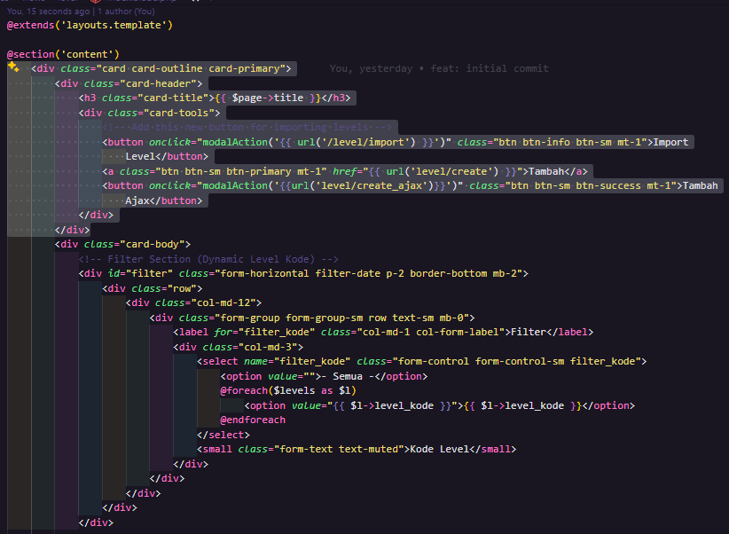

1. Membuat level/import.blade

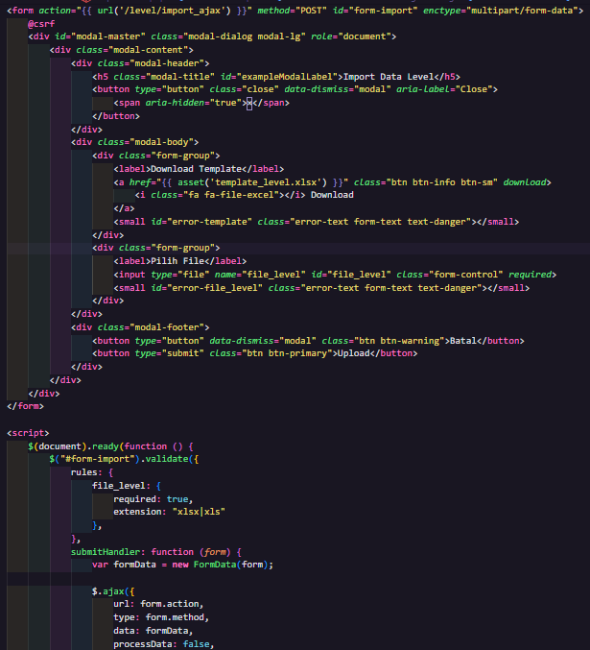

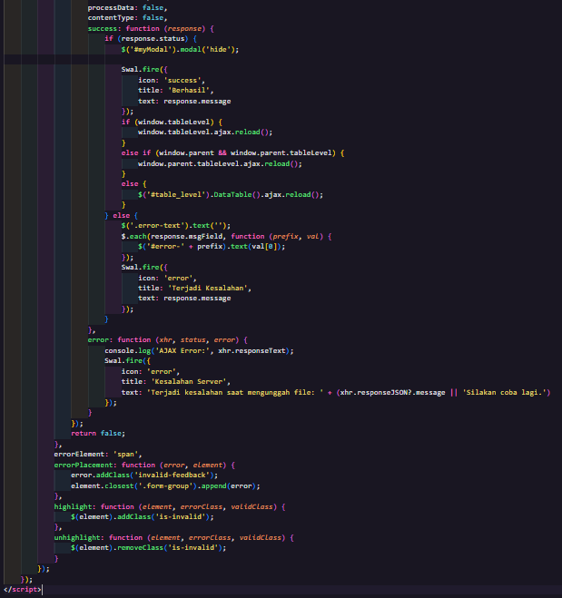

1. Modifikasi route/web.php untuk mengakomodir proses upload file pada menu level

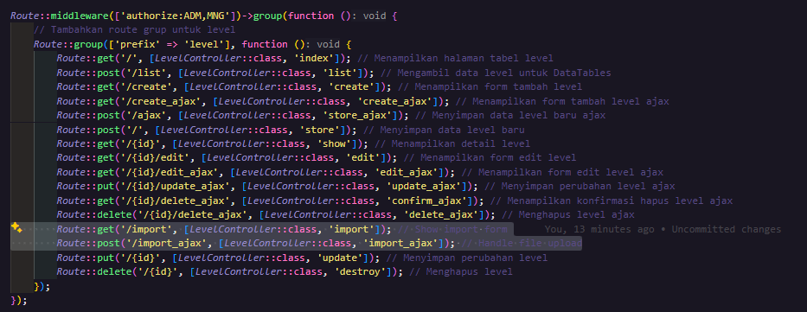

1. Tambahkan function import dan import_ajax pada LevelController

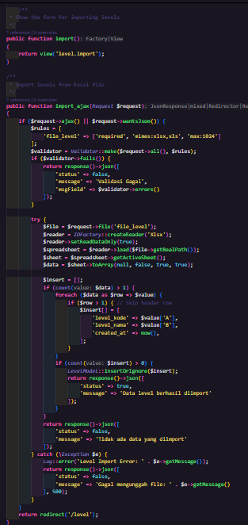

1. Tampilan

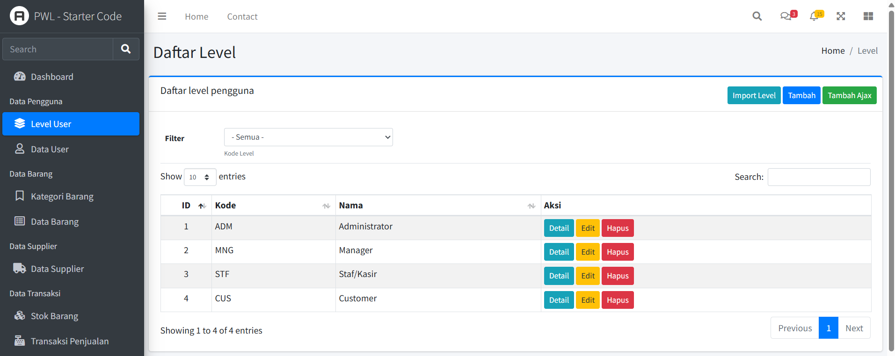

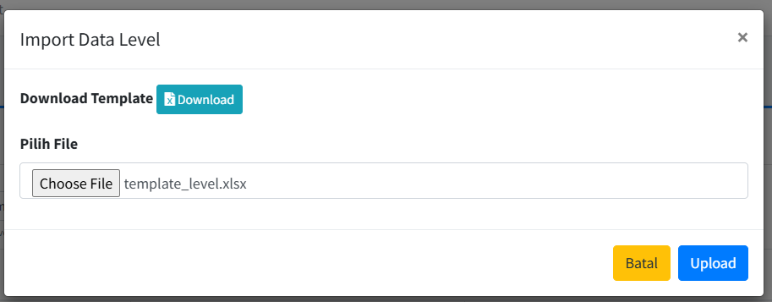

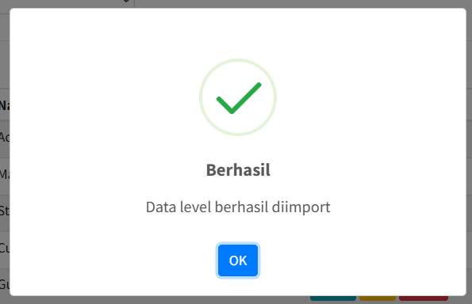

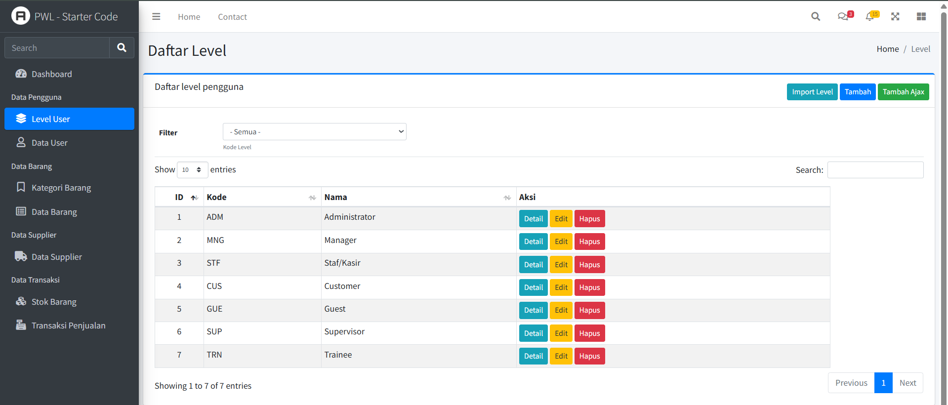

* Kategori Barang

1. Membuat template_kategori.xls

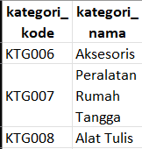

1. Modifikasi kategori/index.blade

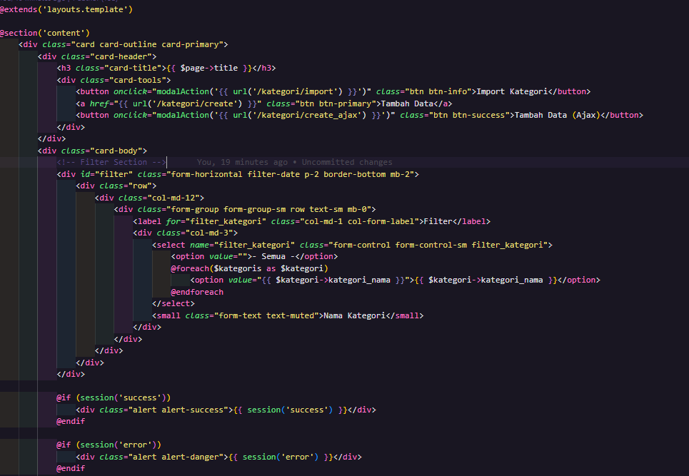

1. Membuat kategori/import.blade

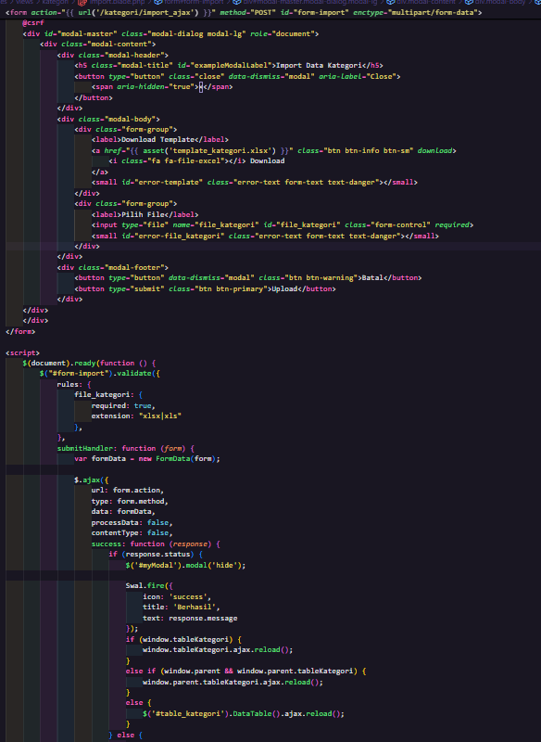

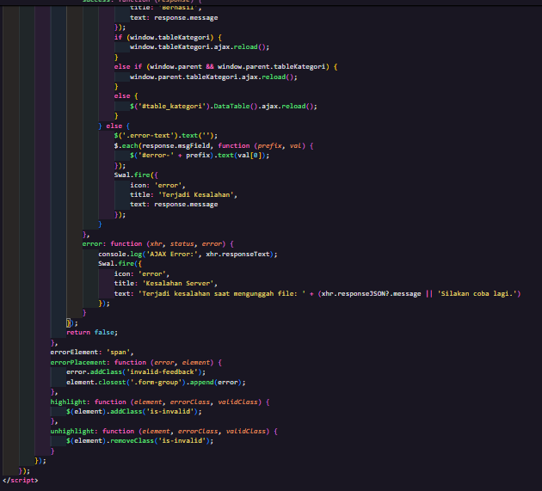

1. Modifikasi route/web.php untuk mengakomodir proses upload file pada menu kategori

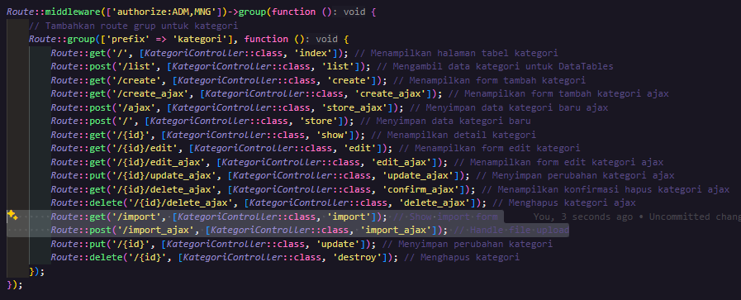

1. Tambahkan function import dan import_ajax pada KategoriController

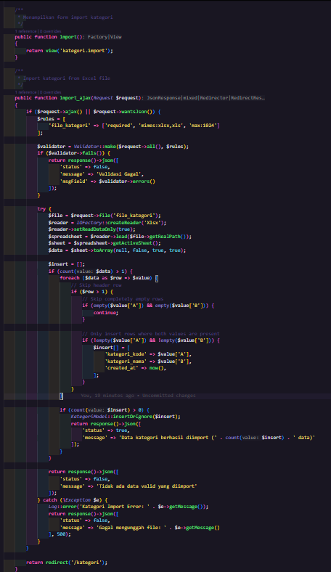

1. Tampilan

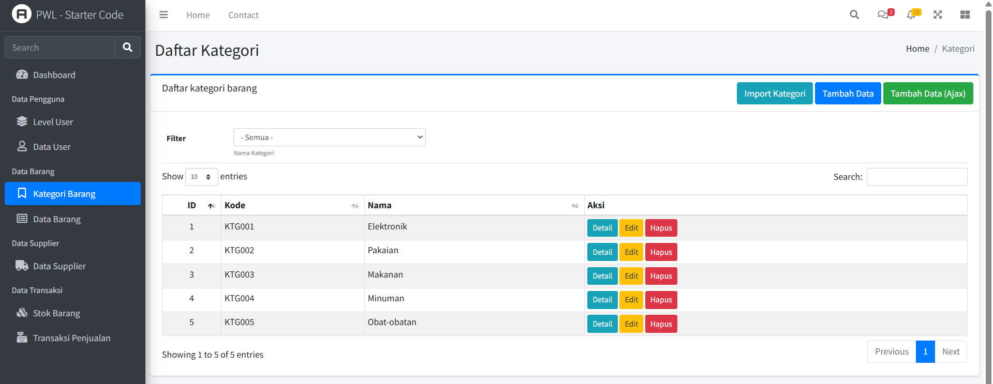

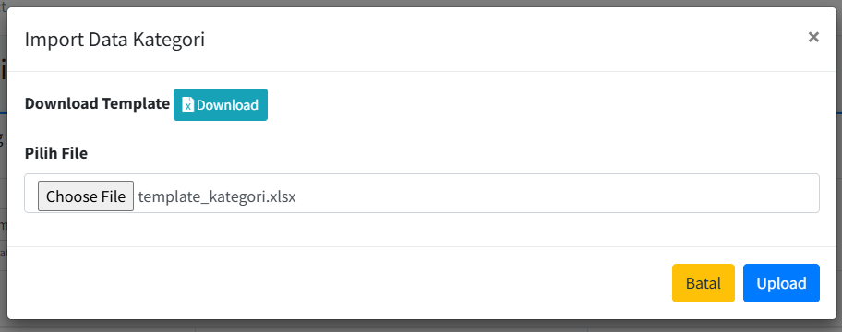

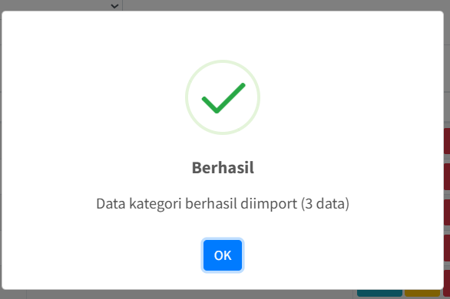

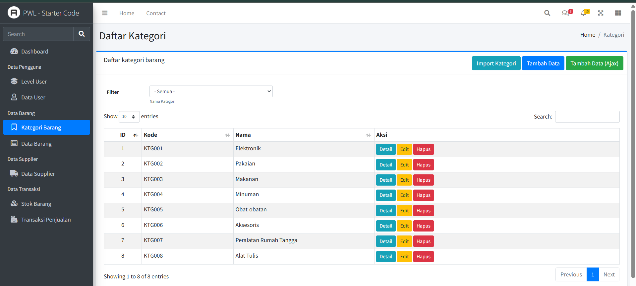

1. Amati dan jelaskan tiap tahapan yang kalian kerjakan, dan jabarkan dalam laporan

**Jawab:**

1. Mengimport lib yg diperlukan. Library PhpSpreadsheet digunakan untuk membaca dan memproses file Excel yang akan diupload oleh pengguna
2. Menambahkan route ntuk menangani proses import
3. Membuat form import. Method import() pada KategoriController dibuat untuk menampilkan form import. Form ini berisi input file untuk memilih file Excel dan tombol submit untuk mengunggah file tersebut.
4. Pembuatan Tampilan Form Import. File import.blade.php dibuat dengan konten form upload yang mencakup:

* Input untuk memilih file Excel
* Tombol untuk mendownload template Excel
* Informasi format data yang diharapkan
* Tombol untuk melakukan upload

1. Method import_ajax() pada KategoriController menangani proses import data
2. Submit kode untuk impementasi prakktikum 1 pada repository github kalian.
3. **Export Excel di Laravel**

Fitur export ke Excel pada Laravel merupakan alat yang sangat berguna dalam aplikasi web yang membutuhkan pengolahan dan penyajian data secara profesional. Fitur ini memungkinkan pengguna untuk mengekspor data dari database atau hasil pemrosesan lainnya ke dalam format file Excel (.xlsx atau .xls) yang bisa diunduh dan digunakan untuk berbagai tujuan, seperti pelaporan, analisis data, atau penyimpanan arsip.

Fitur export ke Excel di Laravel memungkinkan Kita untuk menyediakan data dalam format yang lebih fleksibel dan mudah digunakan oleh pengguna akhir.

**Praktikum 2** – Export Data ke Excel

Kita akan menerapkan export data dari database ke file excel pada project Laravel dengan menggunakan library yang sama dengan praktikum 1. Langkah-langkah yang kita kerjakan sebagai berikut:

* 1. Kita modifikasi barang/index.blade.php dengan mengganti kode berikut

<a href="{{ url('/barang/create') }}" class="btn btn-primary">Tambah Data</a>

Kita ubah dengan

<a href="{{ url('/barang/export_excel') }}" class="btn btn-primary"><i class="fa fa-file- excel"></i> Export Barang</a>



Hal ini kita lakukan karena tombol **Tambah Data** sudah tidak kita gunakan karena kita sudah menggunakan tombol **Tambah Data (Ajax)**.

* 1. Kemudian kita tambahkan route pada route/web.php untuk bisa memproses export excel



* 1. Selanjutnya kita tambahkan fungsi export_excel() pada file BarangController.php
  2. Kita ambil data barang yang akan kita export ke excel (tentu dengan menyertakan relasi kategori barang)

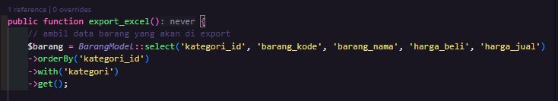

* 1. Kemudian kita load library Spreadsheet dan kita tentukan header data pada baris pertama di excel

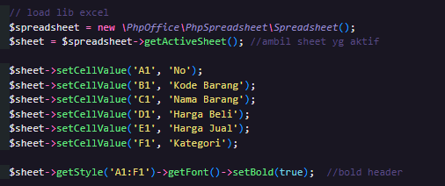

* 1. Selanjutnya, kita looping data yang telah kita dapatkan dari database, kemudian kita masukkan ke dalam cell excel

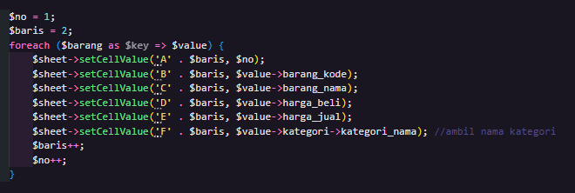

* 1. Kita set lebar tiap kolom di excel untuk menyesuaikan dengan panjang karakter pada masing-masing kolom



* 1. Bagian akhir proses export excel adalah kita set nama sheet, dan proses untuk dapat di download oleh pengguna

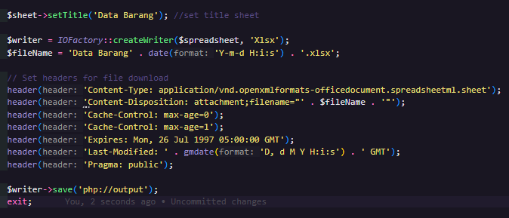

* 1. Jika sudah selesai diimplementasikan, kita coba untuk melakukan Download file Export tersebut.

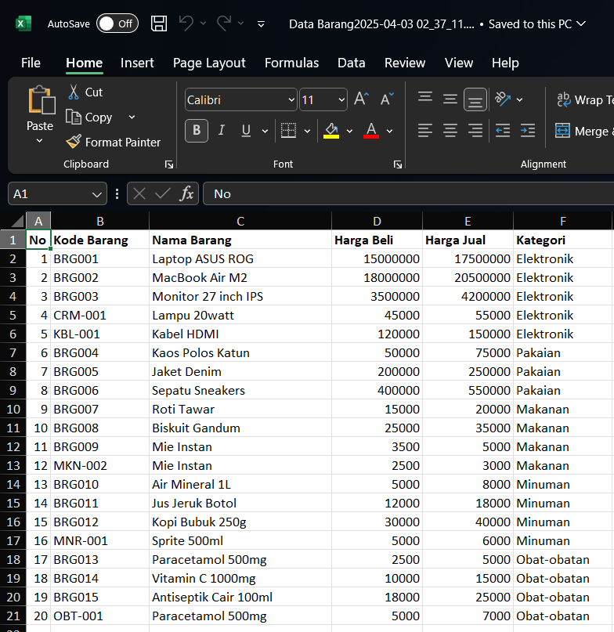

**Tugas 2** – Implementasi File Export Excel:

1. Silahkan implementasikan praktikum 2 pada project kalian masing-masing untuk semua menu

**Jawab:**

* **Level User**

1. Modifikasi level/index.blade.php



1. Tambahkan route pada route/web.php untuk bisa memproses export excel



1. Tambahkan fungsi export_excel() pada file LevelController.php

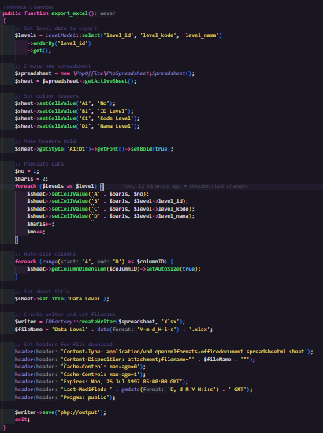

1. Download file Export

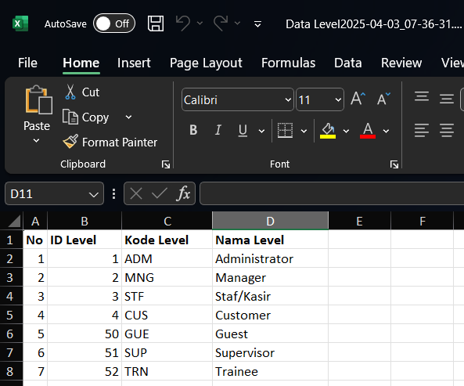

* **Data User**

1. Modifikasi user/index.blade.php



1. Tambahkan route pada route/web.php untuk bisa memproses export excel



1. Tambahkan fungsi export_excel() pada file UserController.php

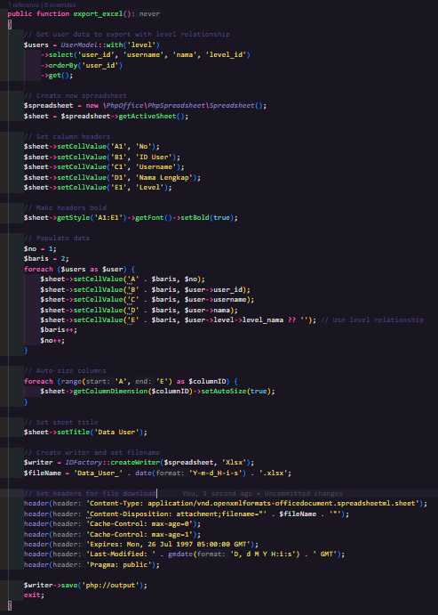

1. Download file Export

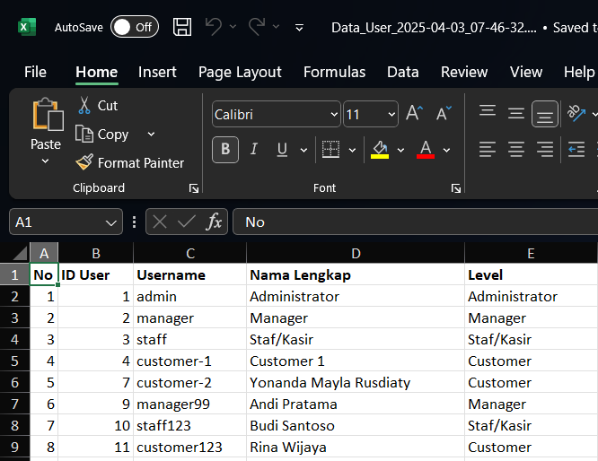

* **Ketegori Barang**

1. Modifikasi kategori/index.blade.php



1. Tambahkan route pada route/web.php untuk bisa memproses export excel



1. Tambahkan fungsi export_excel() pada file KategoriController.php

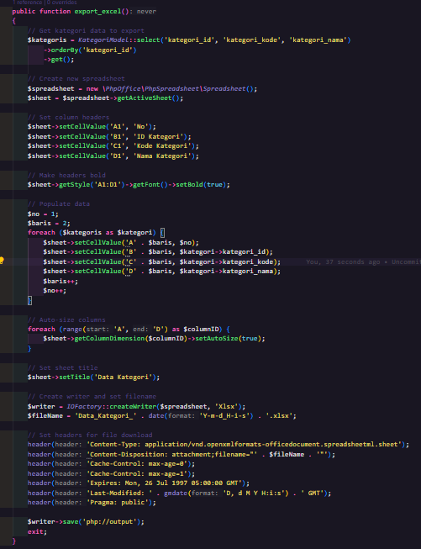

1. Download file Export

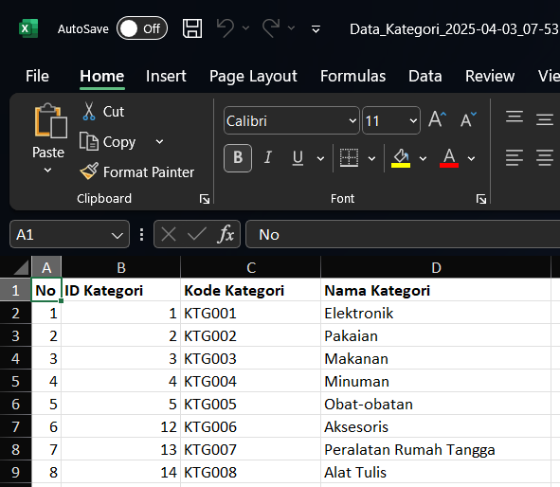

* **Data Supplier**

1. Modifikasi supplier/index.blade.php



1. Tambahkan route pada route/web.php untuk bisa memproses export excel



1. Tambahkan fungsi export_excel() pada file SupplierController.php

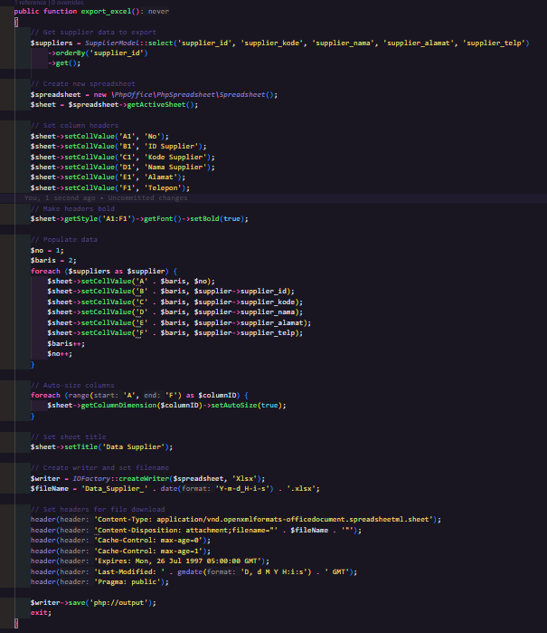

1. Download file Export

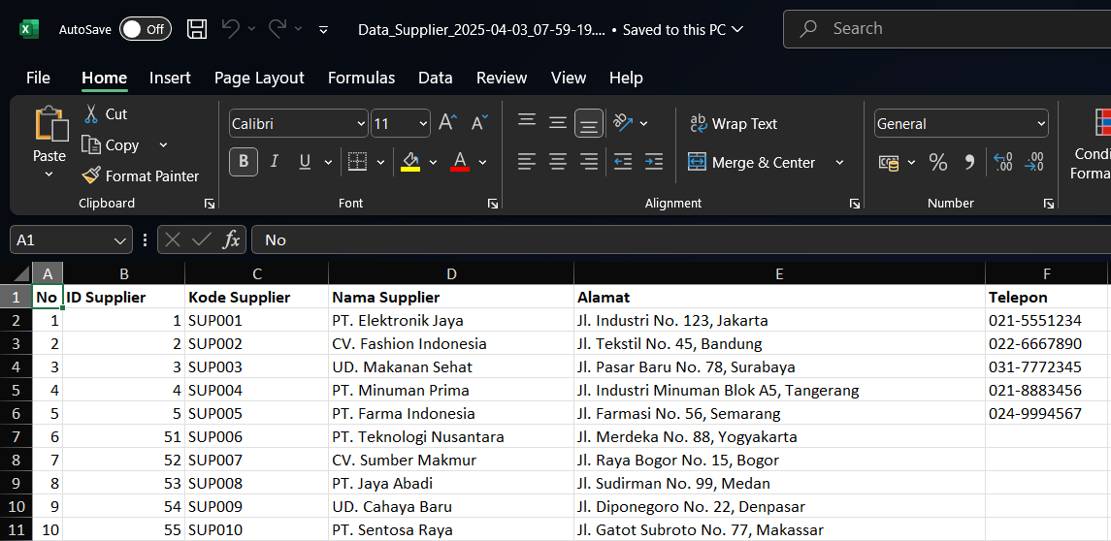

1. Amati dan jelaskan tiap tahapan yang kalian kerjakan, dan jabarkan dalam laporan

**Jawab:**

1. Kita modifikasi inde.blade untuk mengganti button Tambah Data menjadi Export Excel
2. Setelah itu kita arahkan routenya agar ke Controller dengan memproses function export_excel
3. Di Controller kita akan membuat function export_excel. Pertama kita akan mengambil data barang yg akan diexport. Lalu kita load lib excel yg dibutuhkan, dan mengatur header untuk download
4. Submit kode untuk impementasi prakktikum 2 pada repository github kalian.
5. **Export PDF di Laravel**

Fitur **export ke PDF** pada Laravel sangat berguna dalam situasi di mana Kita perlu menghasilkan dokumen yang terstruktur, terformat dengan baik, dan mudah dibagikan. Dokumen PDF (Portable Document Format) adalah salah satu format yang paling sering digunakan untuk laporan, faktur, tiket, dan berbagai dokumen resmi lainnya karena stabilitasnya dan kemampuan untuk mempertahankan tata letak yang konsisten di berbagai perangkat.

Untuk mengimplementasikan export ke PDF di Laravel, salah satu paket yang paling populer adalah **dompdf**. Dengan menggunakan paket dompdf, Kita dapat dengan mudah mengubah tampilan HTML menjadi PDF yang dapat disesuaikan sesuai kebutuhan. Fitur ini sangat bermanfaat dalam berbagai konteks, seperti pembuatan faktur, laporan, sertifikat, dan dokumen-dokumen penting lainnya.

**Praktikum 3** – Implementasi Export PDF di Laravel dengan dompdf

Kita akan menerapkan export data ke file pdf pada project Laravel dengan menggunakan library dompdf. Langkah-langkah yang kita kerjakan sebagai berikut:

* 1. Kita lakukan proses instalasi library dompdf terlebih dahulu dengan mengetikkan perintah pada terminal/CMD

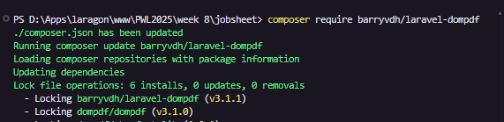

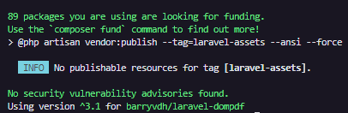

* 1. Setelah proses instalasi dompdf berhasil, selanjutnya Kita tambahkan kode berikut untuk menambahkan tombol export ke pdf pada barang/index.blade.php



* 1. Setelah itu tinggal kita perbaiki route/web.php untuk proses export pdf



* 1. Selanjutnya, kita buat fungsi export_pdf() pada BarangController.php

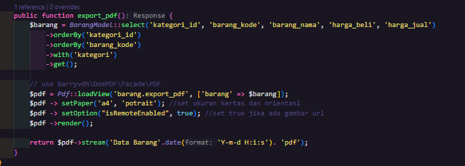

* 1. Selanjutnya, kita buat view untuk dijadikan pdf dari layout html. File bisa kita buat dengan nama barang/export_pdf.blade.php

**INFO**

Perlu diingat, pada export_pdf, kita gunakan style CSS secara manual, dan tidak menggunakan framework CSS seperti bootstrap. Karena library dompdf tidak support semua fitur styling yang ada di framework CSS.

* 1. Selanjutnya kita buat view untuk me-generate html untuk tampilan pdf yang akan kita sajikan. View berada di barang/export_pdf.blade.php

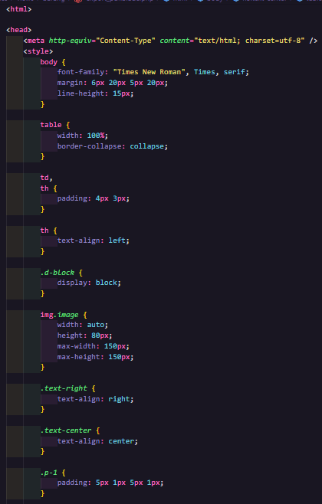

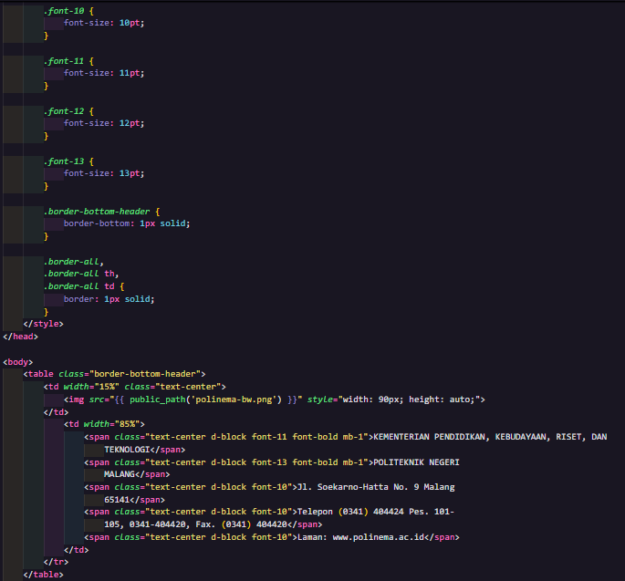

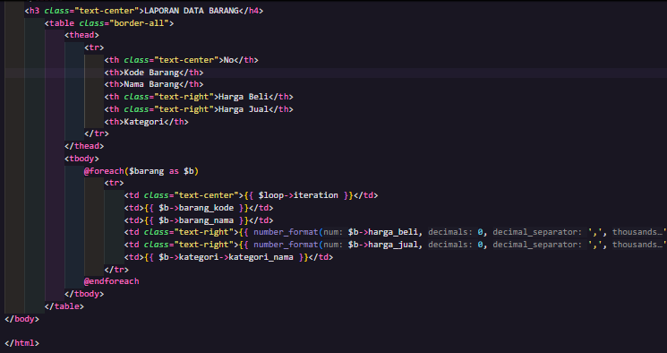

* 1. Selanjutnya, Kita coba untuk melakukan proses download export pdf. Amati dan pelajari…!!!

**Jawab:**

Berikut adalah hasil nya:

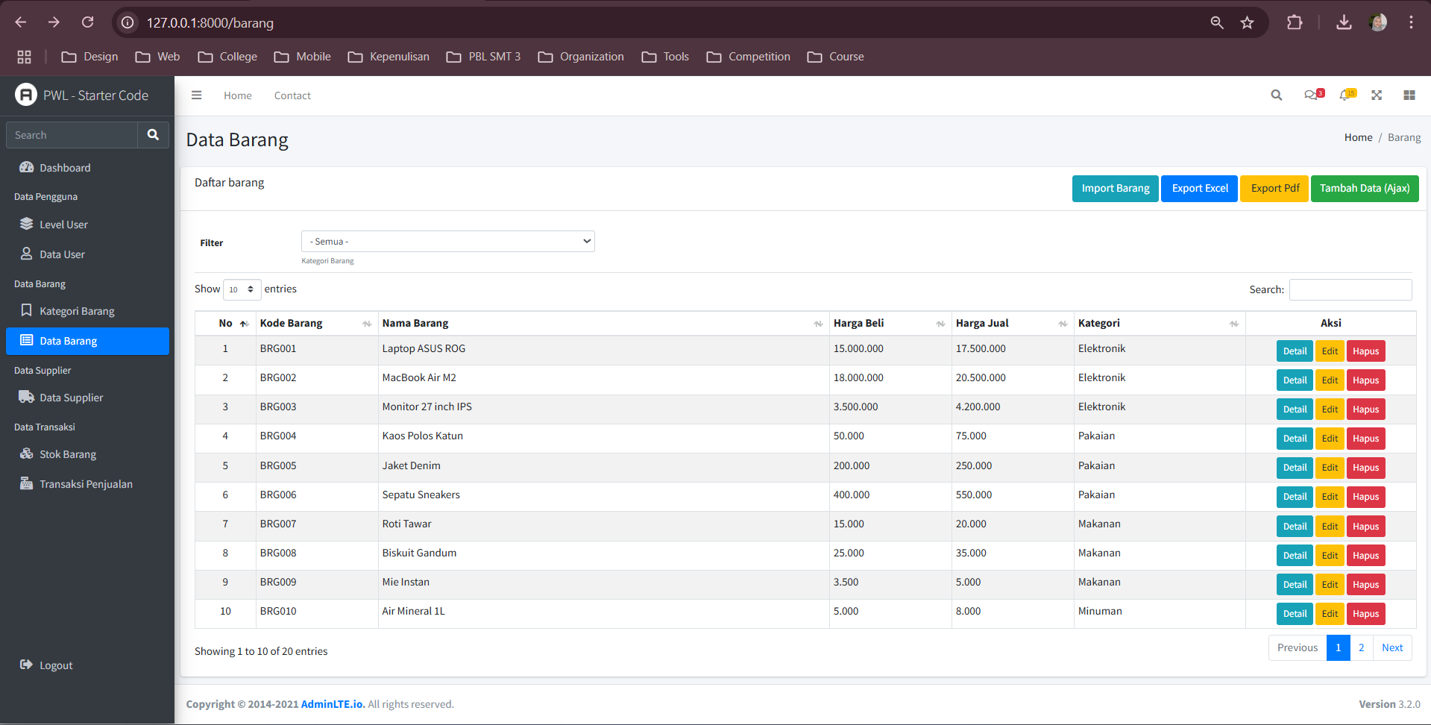

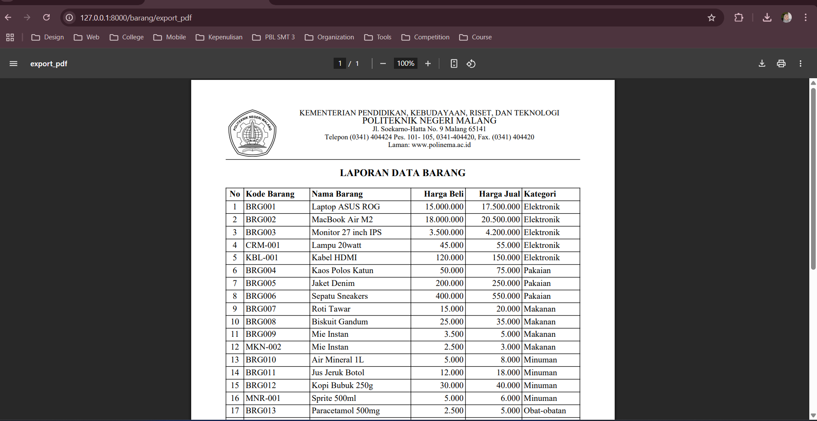

**Tugas 3** – Implementasi Export PDF pada Laravel :

1. Silahkan implementasikan export pdf pada project kalian masing-masing untuk semua menu

**Jawab:**

* Level User

1. Modifikasi index.blade untuk menambahkan button Export Pdf



1. Menambahkan route export_pdf pada web.php



1. Membuat function export_pdf pada controller

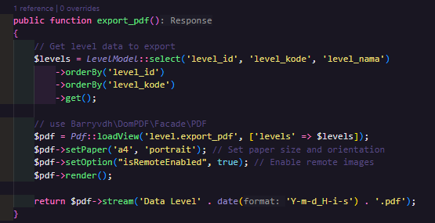

1. Membuat view baru yaitu export_pdf.blade.php

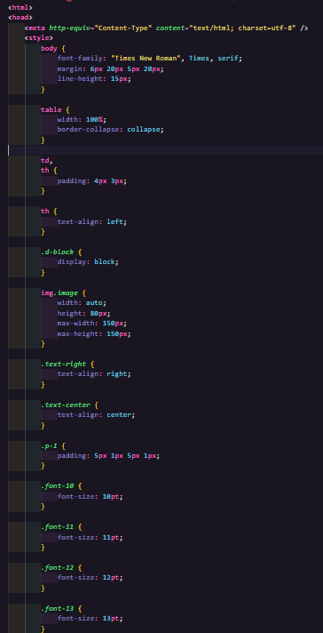

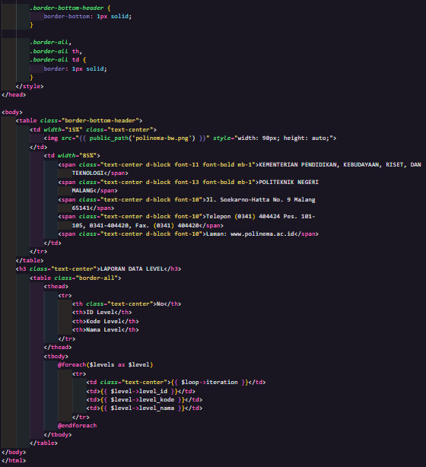

1. Tampilan pdfnya

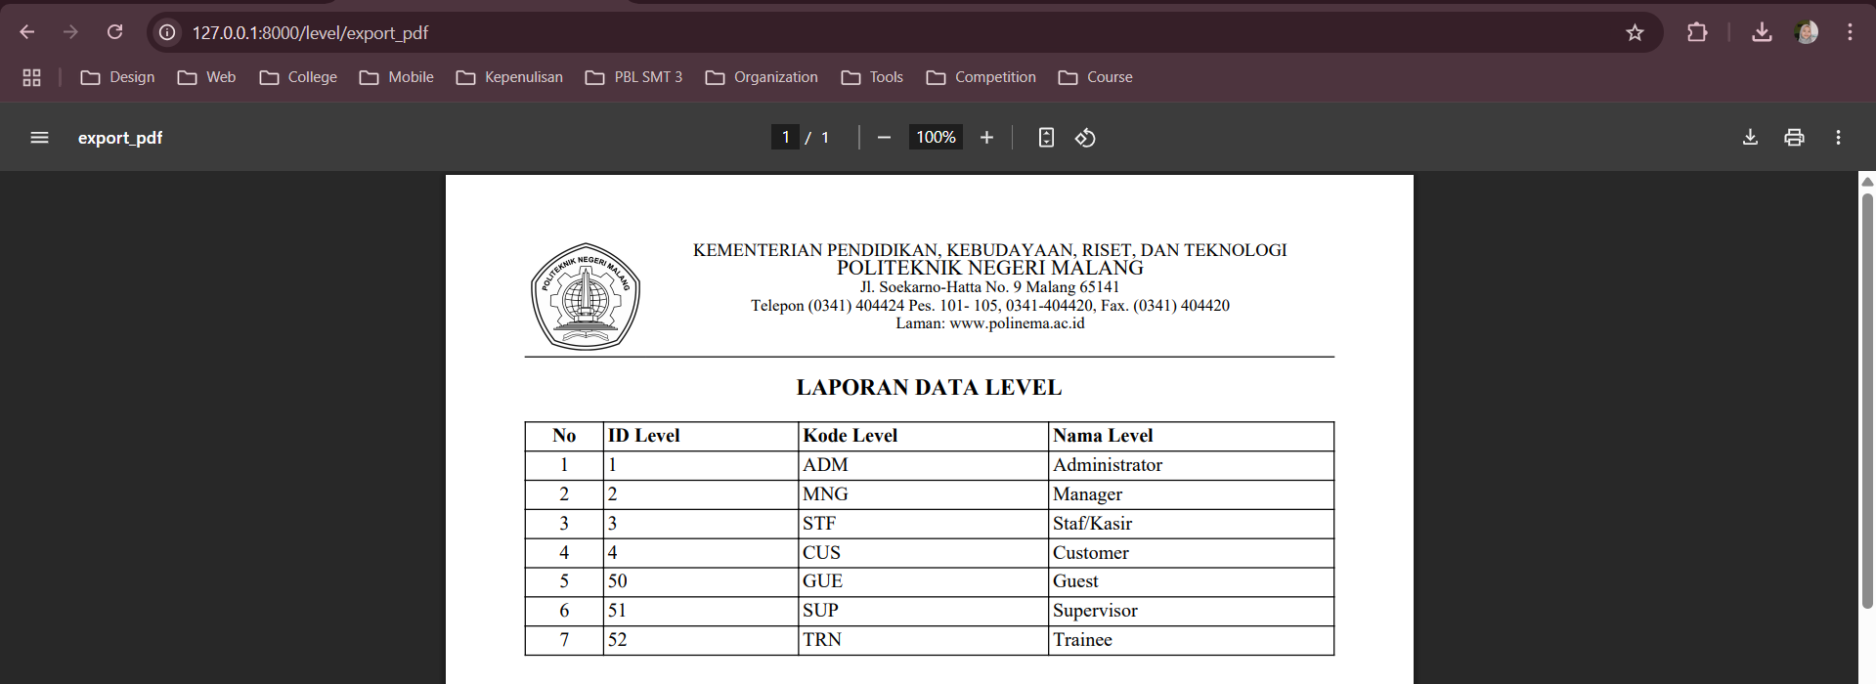

* Data User

1. Modifikasi index.blade untuk menambahkan button Export Pdf



1. Menambahkan route export_pdf pada web.php



1. Membuat function export_pdf pada controller

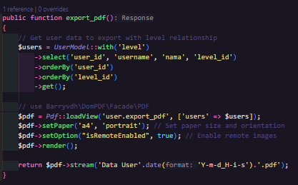

1. Membuat view baru yaitu export_pdf.blade.php

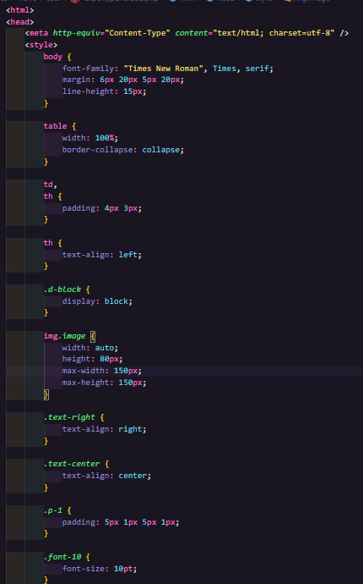

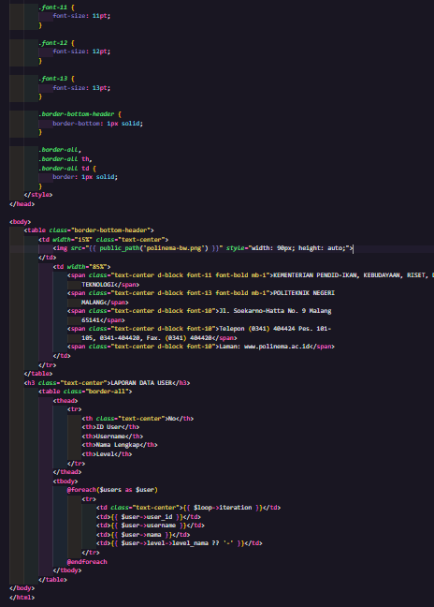

1. Tampilan pdfnya

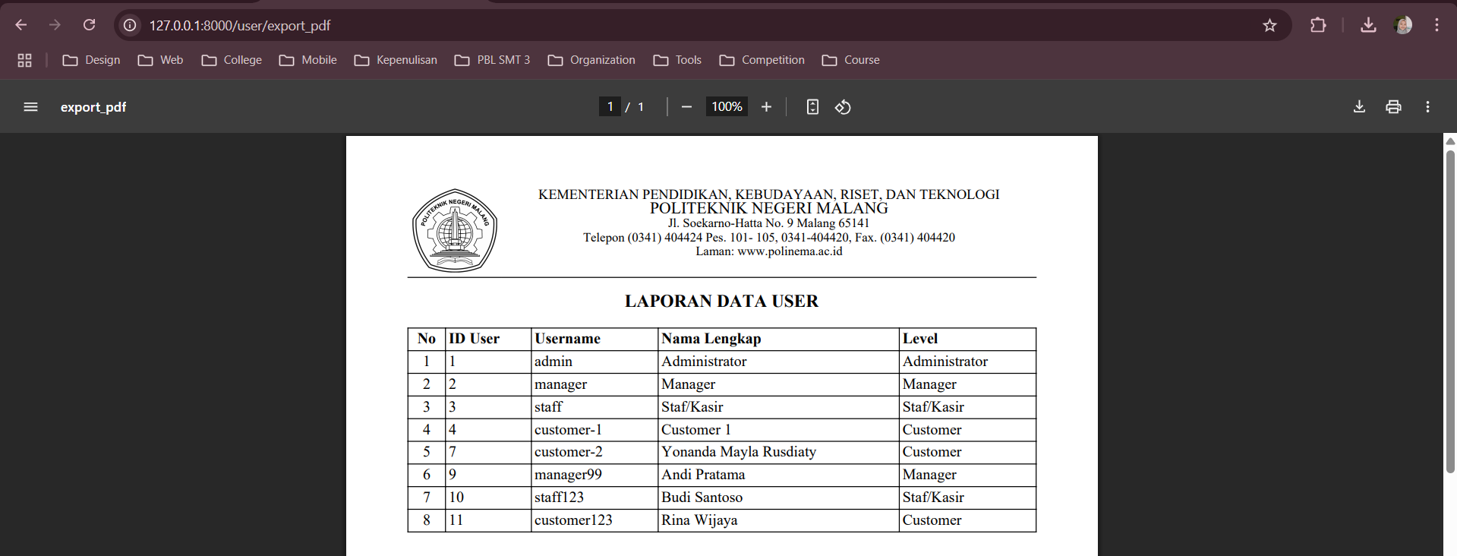

* Kategori Barang

1. Modifikasi index.blade untuk menambahkan button Export Pdf



1. Menambahkan route export_pdf pada web.php



1. Membuat function export_pdf pada controller

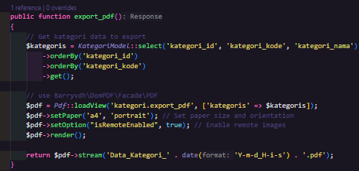

1. Membuat view baru yaitu export_pdf.blade.php

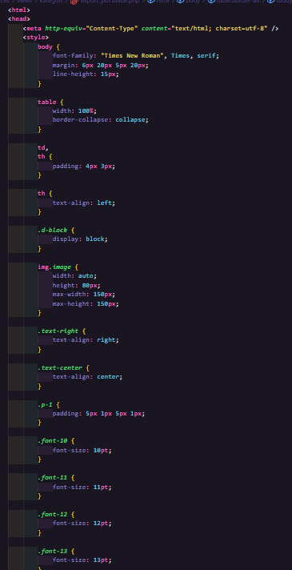

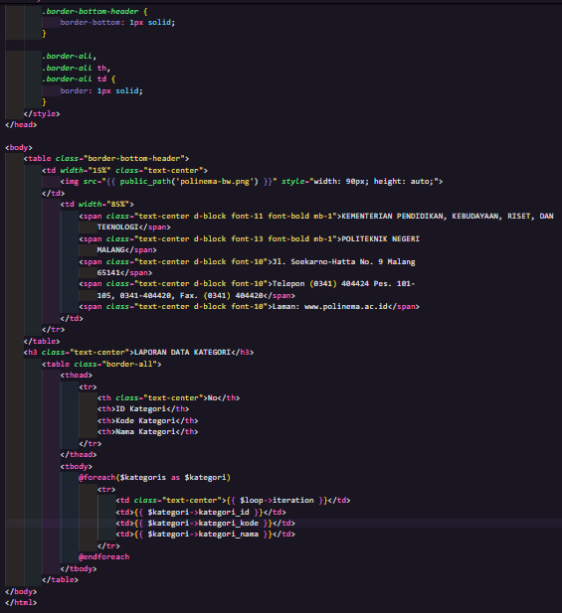

1. Tampilan pdfnya

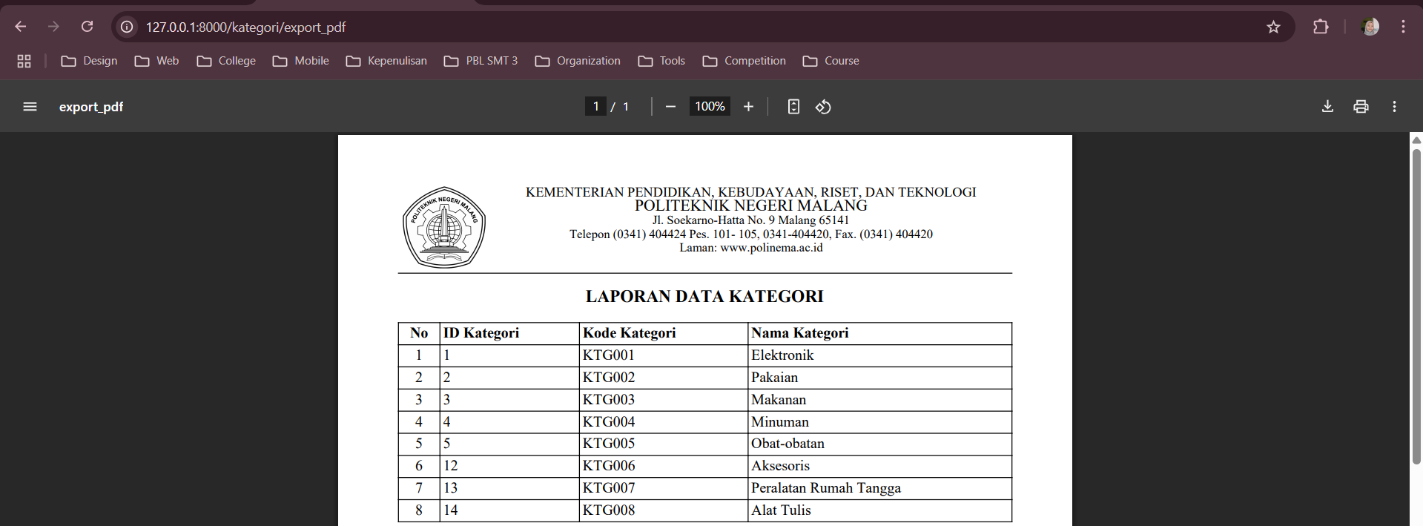

* Data Supplier

1. Modifikasi index.blade untuk menambahkan button Export Pdf



1. Menambahkan route export_pdf pada web.php



1. Membuat function export_pdf pada controller

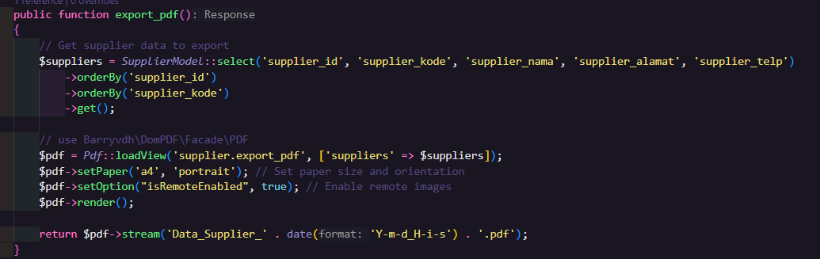

1. Membuat view baru yaitu export_pdf.blade.php

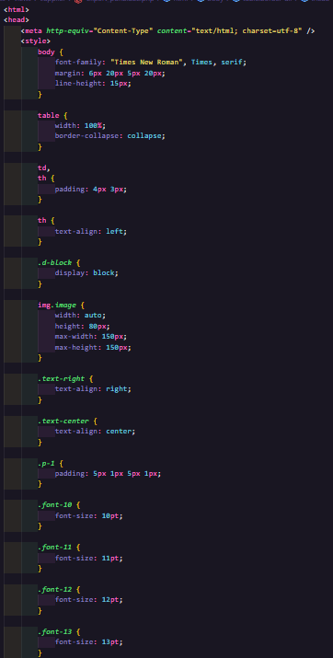

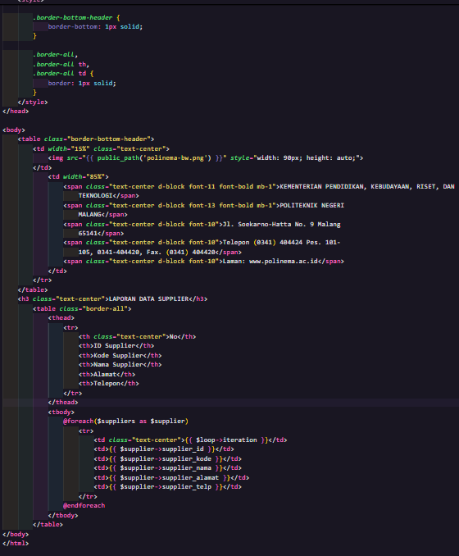

1. Tampilan pdfnya

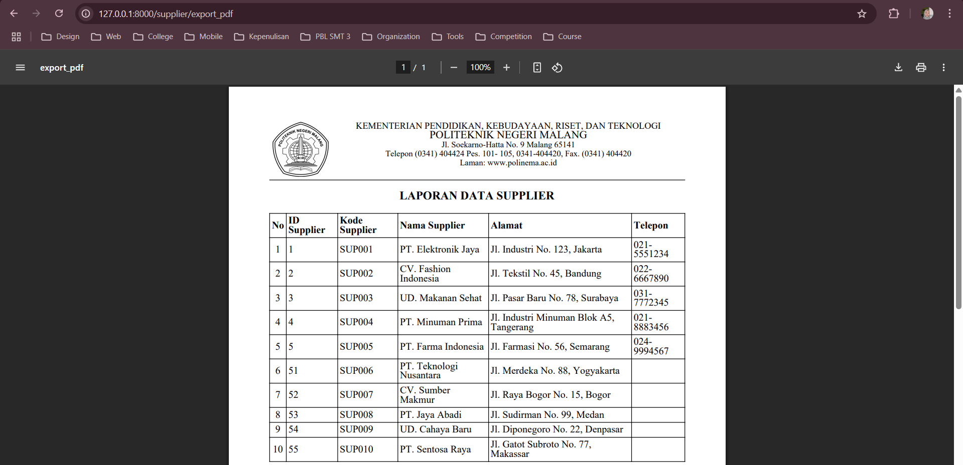

1. Amati dan jelaskan tiap tahapan yang kalian kerjakan, dan jabarkan dalam laporan

**Jawab:**

1. Kita tambahkan button untuk export pdf nya dahulu pada barang/index.blade
2. Lalu kita atur route nya agar saat button di klik dia kaan mengarahkan ke function export_pdf pada BarangController. Route berada dalam grup middleware authorize:ADM,MNG yang memastikan hanya admin dan manager yang dapat mengakses fungsi ini
3. Lalu membuat function export_pdf Memanggil facade Pdf untuk membuat object PDF, dengan konfigurasi pdf untuk: mengatur ukuran kertas a4, mengatur orrientasi potrait, dan mengaktifkan dukungan gambar
4. Membuat view export_pdf yang mendefinisikan font, margin, dan line-height untuk dokumen, mengatur format tabel dengan border, mendefinisikan class untuk text alignment (center, right), dan mengatur style untuk gambar dan header
5. Submit kode untuk impementasi export pdf pada repository github kalian.

**Tugas 4** – Implementasi Upload File Gambar :

1. Silahkan implementasikan fitur **upload file** untuk mengubah **foto profile** di project web kalian

**Jawab:**

1. Memodifikasi UserModel dengan menambahkan var ‘foto_profile pada $fillable



1. Membuat migration untuk Menambahkan Field Foto Profile dan mengisi function up() serta down()



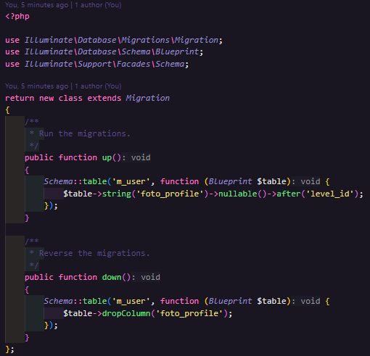



1. Membuat symbolic link



1. Membuat halaman profile /user/profile.blade

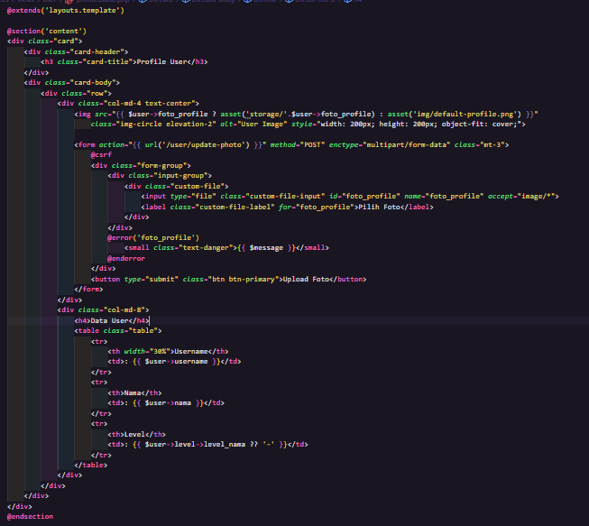

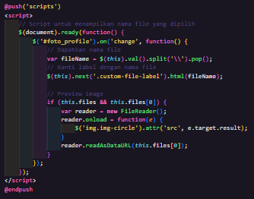

1. Membuat method controller pada UserController untuk profile() dan updatePhoto()

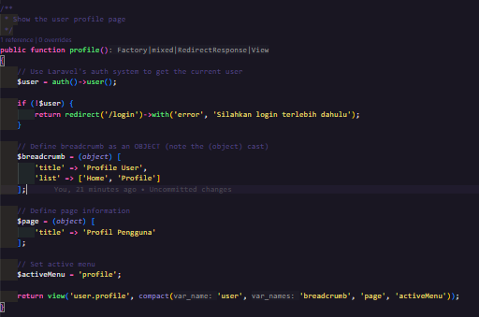

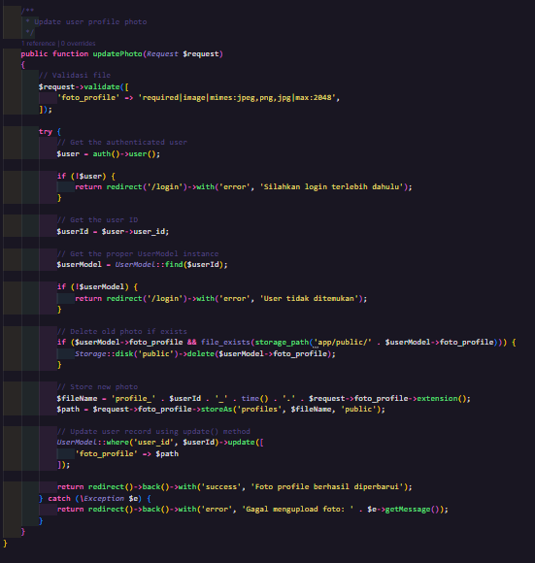

1. Konfigurasi route pada web.php

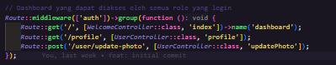

1. Memodifikasi /layouts/sidebar.blade.php untuk menambahkan button profile

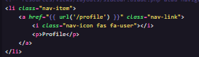

1. Modifikasi header.blade.php untuk menampilkan profile foto dan level nya

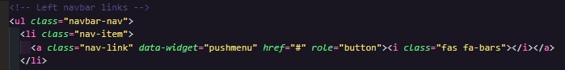

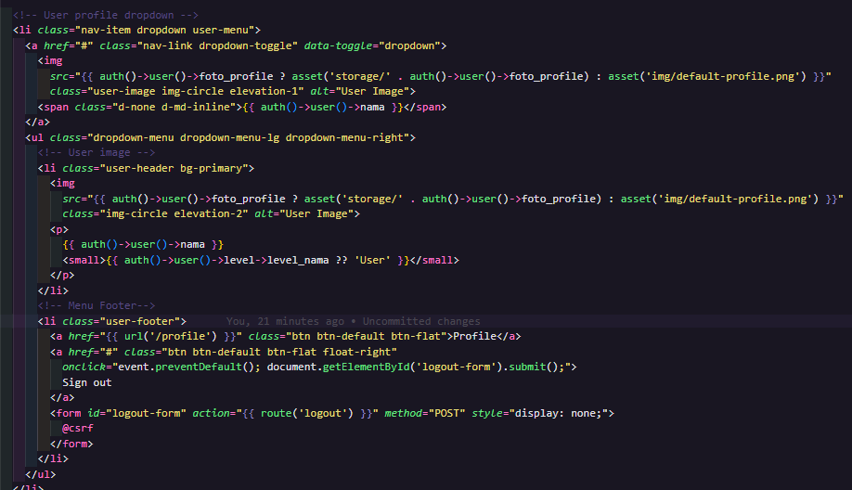

1. Tampilan.

* Disini saya login sebagai manager. Maka tampilan awalnya adalah sbg berikut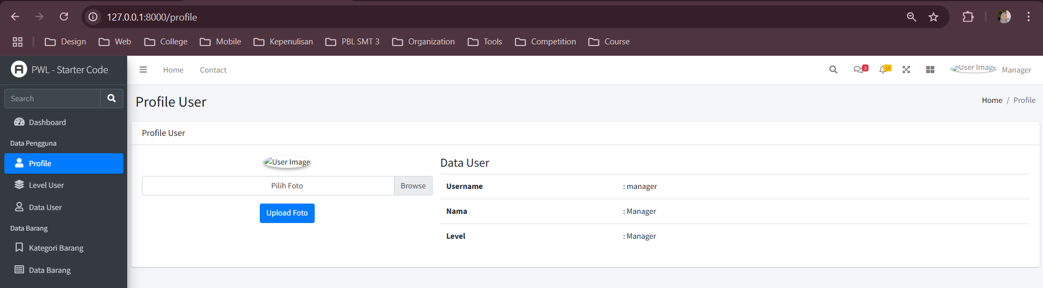
* Setelah diunggah foto profil, maka profil akan terupdate

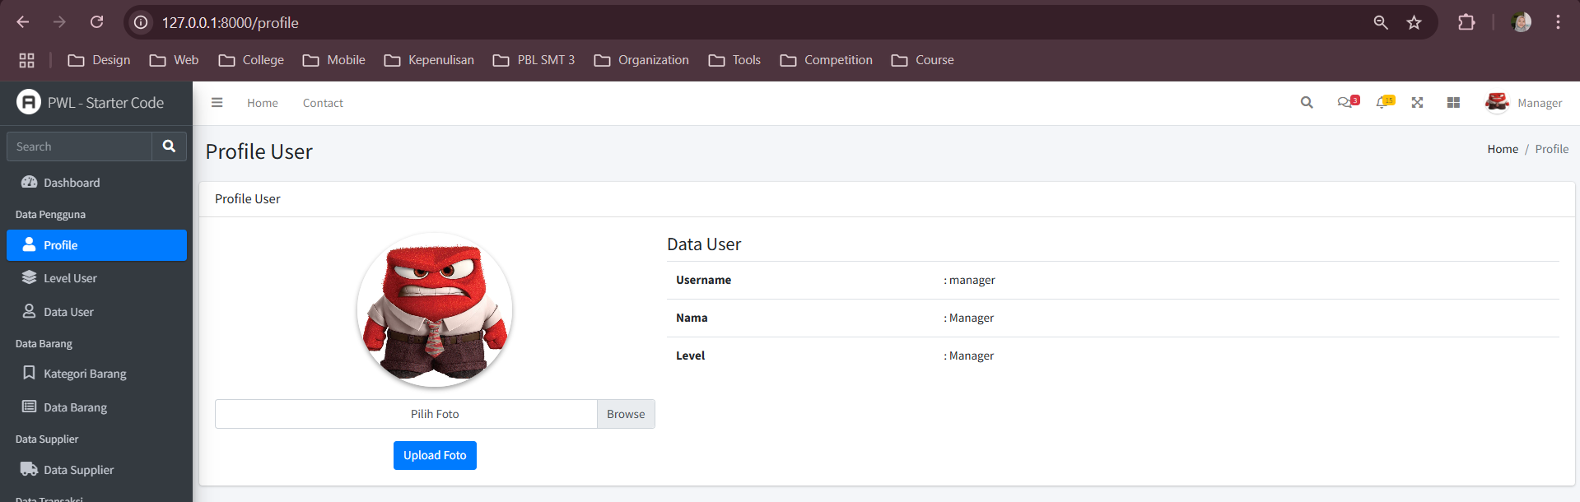

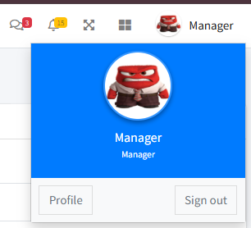

1. Jelaskan tiap tahapan yang kalian kerjakan, dan jabarkan dalam laporan
2. Submit kode untuk impementasi export pdf pada repository github kalian.

*\*\*\* Sekian, dan selamat belajar \*\*\**